19.11.2020.гр №3-2БФ. МДК 01.02.Эксплуатация и техническое обслуживание сельскохозяйственных машин и оборудования.
Преподаватель Бакарас Александр Александрович .Ответы на вопросы отсылать в WORD или в рукописном виде ,на Viber , WhatsApp .Т 89233683288 в этот же день до 15 часов.
РАЗДЕЛ№4.Рабочее оборудование трактора.
УРОК№143. ТЕМА. Механизмы навески и прицепное устройство трактора МТЗ 82.1 и трактора ДТ- 75.

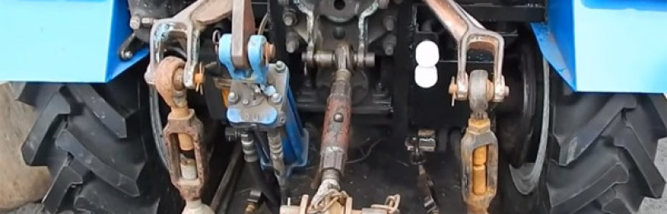

Навеска в МТЗ 82 используется для использования на базе трактора дополнительного навесного оборудования. С помощью такого механизма на машину устанавливается отвал, стрела с задним ковшом, а также различные косилки, краны, плуги. Это позволяет использовать трактор для решения большинства производственных задач фермы или небольшого частного хозяйства.
Устройство такого типа крепится на переднюю или заднюю часть корпуса трактора. Кроме того возможно и одновременное использование сразу обоих вариантов. Простая конструкция навески обеспечивает легкий монтаж и демонтаж дополнительных агрегатов.
Устройство и принцип действия навески
Гидравлическая навесная система на трактор предназначена не только для сцепления с дополнительными агрегатами, но и для передачи мощности от двигателя к оборудованию. Также с ее помощью поднимается и опускается назад в землю плуг или другие устройства. Поэтому навеска напрямую соединена с гидравлической системой и ведущим мостом трактора.
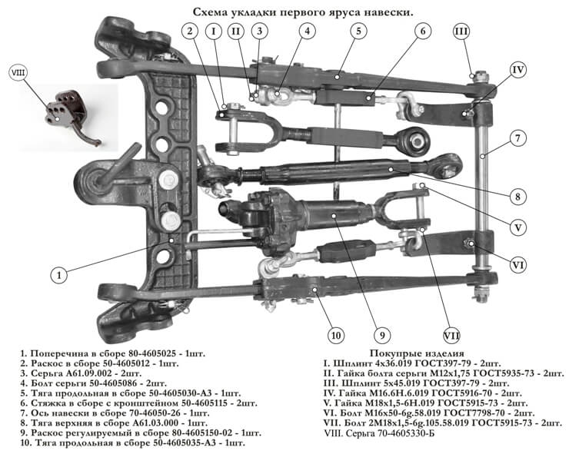
Схема укладки первого яруса навески
Типы навесок на МТЗ
По типу размещения навесного механизма относительно сельскохозяйственной машины, выделяются четыре типа механизмов:
- Универсальный задний навесной механизм. С его помощью машина агрегатируется большей частью экскаваторного оборудования, такого как косилки, посевные машины, отвалы и устройства для уборки улиц.
- Передняя (фронтальная) навеска. Имеет такую же конструкцию, как механизм, установленный на задней части трактора. Фронтальный навесной механизм рассчитан на сцепку с жатками, фронтальными грейдерными ковшами, косилками, опрыскивателями и машинами для очистки от снега.
- Боковой навесной механизм. Используется для работы с кусторезным оборудованием и косилками однобрусного типа. Соединение проводится с помощью универсальных сцепок, которыми комплектуется машина.
- Индивидуальные навесные системы. Используется такой механизм в том случае, когда универсальные навески не подходят. Например, если будет навешиваться оборудование, изначально рассчитанное на другие модели тракторов.
Из чего состоит задняя навеска МТЗ?
Конструкция навески МТЗ 82 достаточно простая. Состоит устройство из:
- двух горизонтальных тяг, соединенных металлическим стержнем;
- сверху к тягам с помощью специальных вилок крепятся раскосы;
- с помощью подъемного рычага раскосы фиксируются на валу подъемного рычага;
- подъемный рычаг одной стороной фиксируется на шток гидроцилиндра, а второй стороной соединен с верхней центральной тягой, которая обеспечивает передачу мощности на агрегаты.
Отдельные варианты навески на МТЗ 82 оснащены продольными тягами с удлинителями. Удлинители посредством шарниров соединяются с задним мостом. Навесное оборудование для трактора мтз фиксируется на шарнирах в конце продольных тяг устройства и на шарнире центральной тяги. Это называется трехточечной сцепкой.
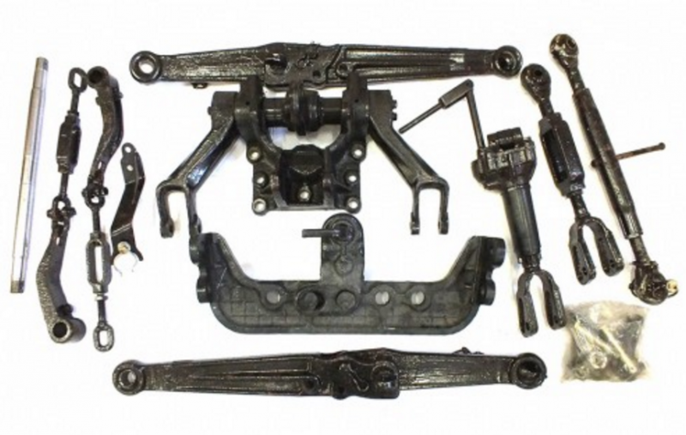
Комплектация задней навески на МТЗ 82
Используется также и вариант с двухточечной сцепкой. Она используется в случае использования плугов, которые двигаются по кривой линии в толще грунта. В соответствии с этим отпадает необходимость в жесткой фиксации устройства. А значит центральная тяга не используется.
При активации гидравлической системы, шток цилиндра втягивается. Он воздействует на поворотный рычаг, и через него на вал подъемного рычага. Данная манипуляция задействует раскосы навески, которые поднимают тяги вверх, а вместе с ними и подсоединенный агрегат. Чтобы тяги не перемещались в горизонтальной плоскости во время подъема, они внатяжку фиксируются цепями, которые укреплены на стальном стержне, соединяющем тяги между собой.
Агрегаты, соединенные с тракторами МТЗ посредством сцепки, как правило, работают на неровных участках поля. Чтобы обеспечить стабильность работы устройствам в этом случае увеличивается диапазон вертикально-поперечного движения подсоединенной машины относительно остова трактора. Осуществляется это путем соединения раскосов с тягами через пазы вилок. Вилки раскосов фиксируются на тягах отверстием вперед, так, чтобы раскосы свободно двигались внутри пазов, а пальцы в конце тяг не мешали им.
Навесные устройства, используемые с навеской МТЗ
Ассортимент навесного оборудования для МТЗ 82 на рынке постоянно растет. Он включает в себя не только разработки отечественных производителей, но и зарубежное оборудование, оснащенное универсальными сцепами. К основным навесным устройствам относятся:
- Экскаваторный ковш со стрелой. Отдельные модели оборудуются сменными рабочими органами, среди которых вилочный захват для сена и бревен. Устройство фиксируется как на задней, так и на передней навесках трактора. Импортные модели могут оборудоваться дополнительными опорами возле сцепа стрелы.
- Фронтальный отвал. Фиксируется трехточечной сцепкой на переднюю навеску. Используется отвал для расчистки строительных площадок и территорий от снега, грунта и песка. Также можно использовать для очистки дорог в комплекте с дорожной щеткой. Ширина ковша составляет не менее 2,5 м. Возможен также поворот ковша в сторону на угол до 30 градусов.
- Погрузчик на фронтальную навесную систему. Используется для погрузки на машины сыпучих грунтов, контейнеров (вилочный рабочий орган), а также для скирдования сена. Ковш монтируется на раму с гидроцилиндрами.
- Дорожная щетка. Фиксируется на заднем навесном механизме трактора. Представляет собой прямоугольную раму с роликом, на котором расположен барабан с щетиной. Ширина захвата устройства начинается с 1,8 м. Масса до 400 кг.
- Барабанные фрезы. Используются устройства для ремонта дорог и вспашки верхних слоев почвы. Барабан с приводом фиксируется напрямую к шарнирам тяг, без дополнительной рамы. Ширина обработки составляет не менее 400 мм. Производительность оборудования до 2000 м² за одну смену.
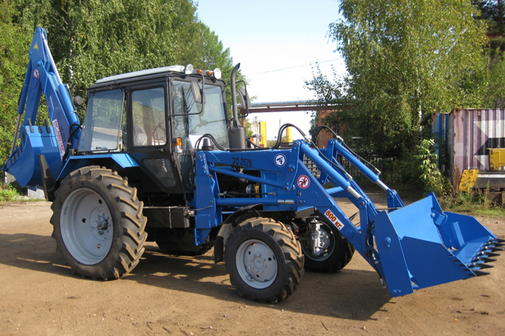
Передний и задний навесные ковши на МТЗ 82
Также для упрощения землеройных работ, на рынке возможно приобрести шнековый бур. Соединяется с трактором посредством трехточечного сцепа и подключения к гидравлической системе. При необходимости бур увеличивается специальным удлинителем.
Для упрощения других работ используются автоматические МТЗ, кусторезы, шнековые снегоуборочные машины и другое.
Возможные неисправности навески и способы их устранения
Использованию навесного механизма сопутствуют высокие нагрузки на рабочие органы устройства. Как следствие, возможны поломки отдельных агрегатов и комплектующих, что приводит к характерным неисправностям. Особенно это касается гидравлической составляющей системы.
Одной из неисправностей навески является то, что оборудование не поднимается. Основные причины неисправности следующие:
- Слишком высокая температура жидкости в системе (от 70 градусов и выше). Исправить положение можно, заглушив на время остывания мотор.
- Жидкость в гидроаккумуляторе и каналах системы упала выше минимальной отметки. Заполнить приемную емкость.
- Сломан насос гидравлической системы. Проблема кроется либо в самом насосе, либо в системе запуска. Нужно отрегулировать неисправный компонент.
Также возможен вариант, когда навесное оборудование застыло в верхнем положении и не опускается. Причинами этого может быть:
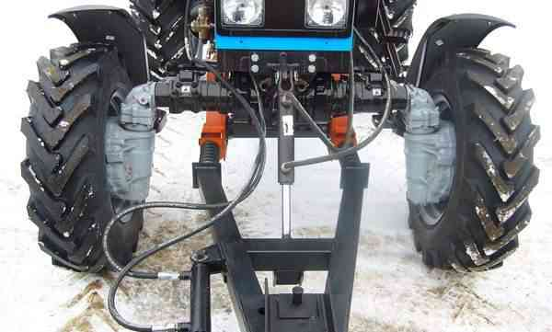
Передняя навеска МТЗ 82
- Температура масла в системе ниже показателя 30 градусов. Прогреть мотор и поднять температуру.
- Золотник распределителя не функционирует. Разбирается распределитель и устраняется причина заклинивания.
Замедленный темп движения оборудования также является неисправностью и имеет такие причины:
- Количество масла упало ниже минимальной навески. Пополнить запасы рабочей жидкости.
- Вес используемого устройства слишком большой. Это является одной из основных причин, когда оператор трактора неопытен и не ознакомился с рабочими характеристиками устройства. В этом случае следует немедленно заменить рабочий инструмент. Дальнейшее использование оборудования может привести к более серьезной поломке.
- Рабочая жидкость расходуется слишком. В этом случае необходимо заменить насосное оборудование в системе.
Также к частым поломкам навесной системы относится повреждение или деформация каналов для масла. В результате этого ход рабочей жидкости затрудняется, повышается давление в системе и температура. Чтобы исправить положение, поврежденные каналы удаляются, а на их место устанавливается новая магистраль.

Маневренные, легкие и производительные навесные механизмы, агрегируемые с тракторными машинами, сегодня доминируют среди рабочих тракторных устройств различного назначения.
Гидравлическая навесная система – это комплекс узлов и агрегатов для закрепления на тракторе навесного и полунавесного оборудования и управления им, а также для соединения базового шасси с гидрофицированными механизмами прицепного и полуприцепного типа.

Конструкция навески тракторов BELARUS-80 и 82
Используемая на тракторной технике МТЗ раздельно-агрегатная универсальная гидронавесная система состоит из:
- Создающего давление рабочей жидкости масляного насоса;
- Регулирующего подачу рабочей жидкости в гидравлические приводы навесного устройства распределителя;
- Двухсторонних гидравлических силовых приводов навески, обеспечивающих вертикальное и горизонтальное перемещение агрегируемых механизмов;
- Емкости для рабочей жидкости (масла);
- Универсального подъемно-навесного устройства;
- Оснащенных запорными и разрывными устройствами маслопроводных сетей;
- Устанавливаемых на BELARUS-80 и 82 гидроувеличителей сцепной нагрузки и регуляторов глубины возделывания почвы.
Конструкция универсального навески тракторов МТЗ-80 и 82
Устанавливаемые сзади и спереди трактора оснащенные стандартизированными соединительными узлами подъемно-навесные устройства имеют идентичную конструкцию, основными элементами которой являются:
- Две нижние и одна верхняя тяга для закрепления агрегируемого оборудования ;
- Обеспечивающий вертикальное перемещение тяг силовой гидравлический цилиндр;
- Подъемные рычажные устройства;
- Раскосы;
- Выполненные в виде цепей ограничители горизонтального перемещения.
Виды навесок
По месту расположения устройств для установки навесного агрегируемого оборудования тракторные навески разделяются на:
- Установленные в задней части трактора задние универсальные навесные устройства с использованием которых агрегируются посевные и культиваторные комплексы, косилки, жатки отвальное и экскаваторное оборудование, щеточные механизмы и т.д;
- Имеющие одинаковую с задним навесным устройством конструкцию фронтальные механизмы, с использованием которых устанавливаются жатки, фронтальные косилки и погрузчики, опрыскиватели, передние отвалы, снегоочистительные комплексы и т. д.;
- Боковую навеску, применяемую для соединения с трактором механизмов, расположенных во время работы с боков базового шасси. Боковое агрегирование производится с применением специальных механизмов, входящих в комплект поставки агрегируемых устройств. Таким способом агрегируются однобрусные косилки и кусторезы;
- Индивидуальные навески, используемые для установки оборудования, которое невозможно агрегировать с использованием универсальных навесных устройств. Для закрепления таких видов механизмов используют подмоторную раму трактора.
Схемы установки агрегируемого оборудования
При агрегировании тракторных машин с навесными устройствами используется трехточечный и двухточечный вариант навески.

Устранение неисправностей
Основные неполадки заключаются в износе шарнирных соединений раскосов и планок, а также в шлицевых соединениях поворотного вала и рычагов подъёма. Увеличенные зазоры не позволяют зафиксировать конструкцию в нужном положении, усложняют процесс регулировки при настройке глубины обработки и точности хода рабочих органов, навешиваемых сельхоз. машин. Устранение увеличенных люфтов в сочленениях достигается заменой изношенных деталей. В отдельных случаях применяют наварку и последующую слесарную обработку изношенных поверхностей до нужных размеров.
Обслуживание конструкции заключается в смазке поворотного вала через штатные маслёнки, в контроле целостности деталей, а также в регулярной проверке надёжности шарнирных и резьбовых соединений.
Причины опускания навески
Причиной являются неполадки в работе гидросистемы трактора. Кроме обычной течи масла из системы одной из основных причин есть износ уплотнителей поршня и штока силового цилиндра навески. Выработка в уплотнениях узла позволяет перетекать маслу из полости подъёма в полость опускания и шток цилиндра изменяет своё положение опуская навеску. Второй причиной опускания являются неполадки в работе гидрораспределителя в результате попадания мусора или общего загрязнения. Если промывка не устраняет причину — узел отправляют в ремонт. Прицепное устройство служит для присоединения к трактору прицепных сельскохозяйственных машин и орудий. Его устанавливают сзади трактора на соединительных кронштейнах рамы.
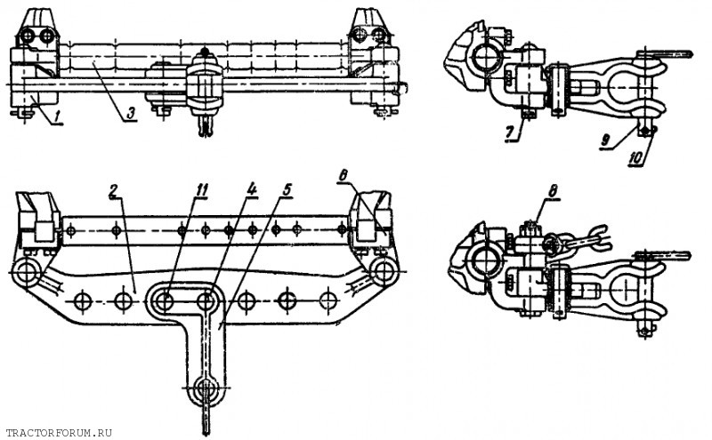
Рис. 1. Прицепное устройство: 1 — левый бугель; 2 — прицепная скоба; 3 —нижняя ось; 4, 7 и 8 — пальцы; 5 — упряжная скоба; 6 — правый бугель; 9 — шкворень; 10 — защелка; 11 — дополнительный палец.
Прицепное устройство состоит из прицепной скобы 2 (рис. 1), упряжной скобы 5, шкворня 9, левого 1 и правого 6 бугелей и пальцев, соединяющих прицепную скобу с бугелями, а упряжную скобу с прицепной.
Если трактор выпускается без навесного механизма, в комплект прицепного устройства входит нижняя ось 3, которую устанавливают для сохранения жесткой связи между задними концами соединительных кронштейнов рамы.
Прицепная скоба представляет собой стальную плоскую отливку с высокими соединительными проушинами на концах.
Вдоль скобы, симметрично относительно ее середины и на равных расстояниях друг от друга расположены семь литых отверстий. Эти отверстия служат для соединения прицепной скобы с упряжной.
Г-образную упряжную скобу 5 обычно соединяют с прицепной одним пальцем 4, чтобы обеспечить шарнирную связь орудий с прицепной скобой. Жесткую связь скоб, получаемую путем установки соединительных пальцев и оба передних отверстия упряжной скобы, применяют в том случае, когда трактор работает с прицепными орудиями, рабочие органы которых приводятся от вала отбора мощности трактора. Следует при этом отметить, что жесткое соединение прицепной и упряжной скоб по сравнению с шарнирным вызывает повышение потерь мощности трактора при поворотах агрегата и увеличение нагрузок на детали прицепного устройства. Поэтому жесткое соединение упряжной скобы с прицепной рекомендуется применять только в оговоренном выше случае.
Отверстие в прицепной скобе для установки пальца 4 и соединения ее с упряжной выбирают в зависимости от ширины захвата и смещения результирующей силы сопротивления рабочих органов агрегатируемого орудия. Если прицепные орудия имеют большую ширину захвата, их устанавливают симметрично относительно продольной оси трактора и палец 4 упряжной скобы вставляют в центральное отверстие прицепной скобы. При недостаточной ширине захвата и необходимости смещения орудия палец 4 устанавливают так, чтобы результирующая сила сопротивления рабочих органов орудия проходила через центр давления трактора на грунт и ось шарнирного соединения упряжной скобы с прицепной.
Несоблюдение этого условия при работе агрегата неизбежно приведет к потере прямолинейности движения и необходимости частого подворота трактора в одну сторону. Поэтому рекомендуется перед началом работы трактора с прицепным орудием проверить правильность его присоединения по условию сохранения прямолинейности хода. Если трактор с установленным в рабочее положение орудием самопроизвольно разворачивается при движении вправо от рабочей борозды, необходимо палец 4 с упряжной скобой переместить в левую сторону на прицепной скобе на одно или несколько отверстий, пока не будет достигнуто устойчивое прямолинейное движение агрегата. При развороте трактора влево следует упряжную скобу переместить на прицепной скобе в правую сторону.
Для присоединения орудий к упряжной скобе служит шкворень 9, который фиксируется от выпадания приваренным сверху стержнем, а снизу качающейся на заклепке в пазу шкворня защелкой 10. При установке шкворня в отверстие скобы защелка 10, поворачиваясь вверх, утопает в пазу шкворня и не препятствует установке.
После прохода отверстий закрепленная эксцентрично защелка под действием собственного веса устанавливается перпендикулярно оси шкворня и один ее конец выступает наружу, а другой упирается снизу в дно паза, препятствуя повороту защелки вниз. При работе по влажной почве необходимо после установки шкворня проверить выступание защелки. Если в результате забивания паза грязью защелка выступает недостаточно, следует очистить его и добиться свободного выхода защелки.
Если трактор оборудован задним механизмом навески, то при работе с прицепными орудиями его устанавливают в верхнее положение и передние концы блокировочных цепей надевают на пальцы 8 сверху до упора в бугели 1 и 6.
При работе трактора с навесным орудием прицепную скобу вместе с упряжной снимают и устанавливают на штыри стоек механизма навески, как показано на рисунке.
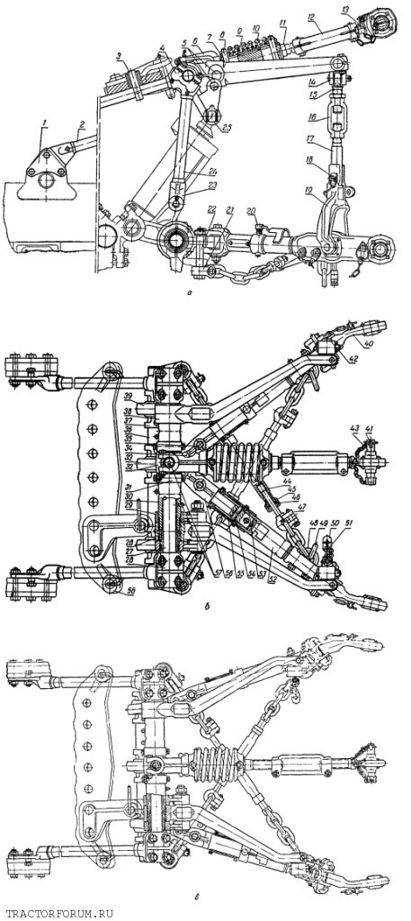
Нарушение этих правил использования прицепного устройства может привести к поломке деталей механизма навески или самого прицепного устройства.

Автоматическая сцепка СА 1 (Треугольник)
Приспособление для автоматического навешивания машин на МТЗ 80(82) «Автосцепка СА 1» ( так называемый — «треугольник»), присоединяется тремя точками к навеске — двумя шарнирами концов нижних продольных планок и центральной тяги. Контактная соединительная часть СА 1 выполнена из металлического профиля в форме треугольника. Фиксация осуществляется пружинным замком с защёлкой. При навешивании треугольник входит своим профилем во внутренний профиль треугольника навешиваемой машины. Верхним направляющим углом 8 устройство при соединении совмещает отверстие наружного треугольника с подпружиненной защёлкой 4 треугольника на тракторе. При совпадении защёлка закрывается в автоматическом режиме под действием пружины. Для отсоединения навешенного устройства отжимают рычаг фиксатора 9 и выводят треугольник 3 из зацепления опусканием навески. Привод рычага управления замком сцепного устройства выводят с помощью троса 10 к месту водителя для обеспечения работы без посторонней помощи.
Устройство СА 1 является универсальным и применяется в навесных системах тракторов разных марок.
Навеска МТЗ 82(80) имеет аналогичную конструкцию всех колёсных тракторов семейства МТЗ и универсально-пропашных машин марок ЮМЗ -6, Т-40, Т-25. Дополнительно навеска современных тракторов может оснащается тягово-сцепным устройством лифтового типа, а также прицепными устройствами различных конструкций. Гусеничные трактора оборудованы усиленной навеской с возможностью двух и трёх точечного соединения навески с трактором. Навесное устройство (механизм навески) служит для присоединения к трактору навесных, полунавесных и прицепных сельскохозяйственных машин, регулировки рабочего положения, подъема в транспортное и опускания в рабочее положение навесных и полунавесных машин. К трем точкам механизма навески -двум шарнирам нижних тяг и шарниру верхней тяги -обычно присоединяется автоматическая сцепка (см. рис. 75), которая затем сцепляется с замком на машине. Однако в хозяйствах еще находится много сельскохозяйственных машин, не оборудованных замком автосцепки. Такие машины присоединяются непосредственно к шарнирам тяг механизма навески.
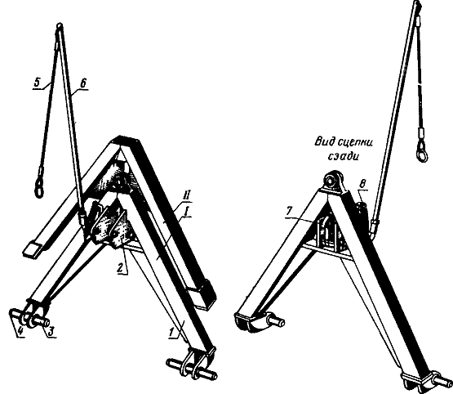
Рис. 75. Автоматическая сцепка СА-1 (I) с ответным замком (II) сельхозмашины:
1- рамка; 2 - щека; 3 и 4 - пальцы; 5- тросик; 6- рукоятка; 7- фиксатор; 8 - пружина.
Силовой цилиндр 12 (см. рис. 56) механизма навески соединен с корпусом заднего моста через кронштейн 10. Кронштейн закреплен к заднему мосту четырьмя специальными каленными болтами и двумя полыми штифтами. При помощи отгибных пластин болты предохраняются от самоотворачивания. Вилка штока цилиндра соединена с поворотным рычагом 14 (рис. 73), установленным на шлицах вала 13, вращающегося во втулках кронштейна 12. На концах вала 13 таким же образом установлены наружные рычаги 11 и 16. При помощи раскосов они соединяются с нижними тягами 4 и 28.
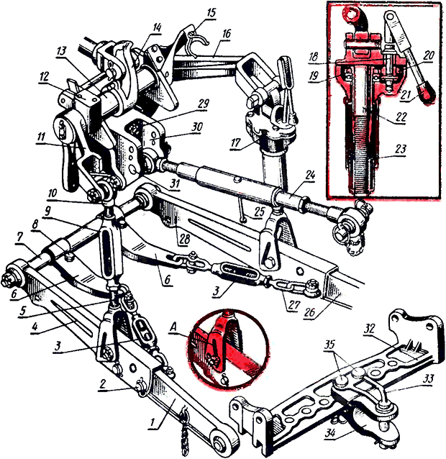
Рис, 73. Навесное устройство:
1 и 26 - задние концы тяг; 2 - проушина; 3 и 9 - стяжки; 4 и 28- нижние тяги; 5 - нижний винт; 6 - кронштейн стяжки; 7 - ось нижних тяг; 8 - болт; 10 - верхний винт; 11 и 16 - наружные рычаги; 12- кронштейн; 13 - поворотный вал; 14 - рычаг цилиндра; 15- кронштейн крепления верхней тяги; 17 - правый раскос; 18- валик; 19 - ведомая шестерня; 20- ведущая шестерня; 21 - рукоятка; 22 - стяжка-труба; 23 - винт вилки; 24 - верхняя тяга; 25 - рукоятка; 27 - винт стяжки; 29 - болт силового датчика; 30 - серьга датчика; 31 - палец; 32 - поперечина; 33 - шкворень; 34 - вилка; 35 - палец.
Передача движения от цилиндра к навешенной машине передается так: шток цилиндра - поворотный рычаг - вал - наружные рычаги - раскосы-нижние тяги -машина, которая соединена также и с верхней (центральной) тягой. При подъеме и опускании механизма навески сельскохозяйственная машина совершает движение по траектории, обусловленной перемещением задних концов нижних и верхней тяг. Левый по ходу трактора раскос обычно не регулируется, и размер между его нижним и верхним пальцем должен быть равен 500 мм. Этот раскос состоит из двух винтов -5 и 10 и стяжки 9. Длину правого раскоса регулируют рукояткой 21 валика 18, на котором закреплена ведущая шестерня 20, передающая вращение шестерне 19. Эта шестерня жестко связана со стяжкой-трубой 28, в резьбу которой вворачивают или выворачивают винт вилки 23. Вращение рукояткой 21 валика 18 по часовой стрелке, если смотреть сверху, увеличивают длину раскоса, вращением в противоположную сторону - уменьшают ее.
Верхняя тяга 24 соединяется в серьге 30 датчика силового регулирования. Передние шарниры нижних тяг закреплены на оси 7, проходящей через запрессованные в проушины заднего моста стальные втулки. На этой же оси закреплены кронштейны 6, соединенные при помощи винтов 27 и стяжек 3 с нижними тягами. Они составляют ограничительные цепи и обеспечивают регулировку поперечных перемещений машины в транспортном и рабочем положениях. В кронштейны 6 ввернуты болты 8, которые, упираясь в корпус заднего моста, обеспечивают натяжение цепей в транспортном положении машины и уменьшают ее раскачивание. В кронштейне 12 поворотного вала смонтирован датчик силового регулирования (см. рис. 57).
Для улучшения приспосабливаемости широкозахватных сельскохозяйственных машин к неровностям поля и возможности перемещения их в вертикально-поперечной плоскости относительно остова трактора раскосы к нижним тягам 4 (см. рис. 73) и 28 следует соединять через пазы в вилках (см. позицию А). При этом вилки раскосов необходимо присоединять к тягам отверстиями вперед, чтобы пальцы, соединяющие задние концы тяг с передними, не мешали движению раскосов по пазам.
При работе с тяжелыми навесными машинами (например, сеялками) может возникнуть необходимость в увеличении грузоподъемности навесного устройства. Это достигается подсоединением раскосов к продольным тягам через дополнительные отверстия, расположенные ближе к задним шарнирам. При этом вилки раскосов необходимо располагать пазами вперед, чтобы они не воздействовали на пальцы, соединяющие концы продольных тяг.
Для присоединения к трактору прицепных машин на нижние тяги 4 и 28 монтируется поперечина 32 с вилкой 34.
Перед установкой поперечины необходимо снять задние концы 1 и 26 нижних тяг, для чего следует расшплинтовать и вынуть палец, соединяющий передние и задние концы тяг с проушиной 2. В пазы передних концов нижних тяг заводятся щеки поперечины, которые закрепляются пальцами и проушинами.
Для исключения поперечных перемещений прицепного устройства необходимо вращением стяжек 3 максимально укоротить длину ограничительных цепей. Регулировочные болты 8 следует полностью ввернуть в кронштейны 6.

МЕХАНИЗМ НАВЕСКИ ТРАКТОРА ДТ-75

Механизм навески служит для присоединения к трактору навесных орудий и установки их в рабочее и транспортное положения. Он состоит из подъемных рычагов с верхней тягой, смонтированных на верхней оси, нижних тяг с блокировочным устройством, установленных на нижней оси, и раскосов, связывающих подъемные рычаги с нижними тягами. Закреплен механизм сзади трактора на специальных кронштейнах рамы с помощью сварных стоек (рис. 1).
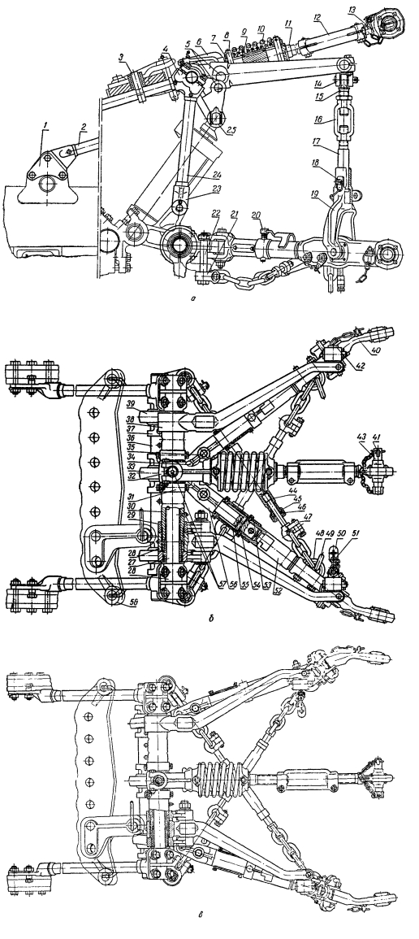
Рис. 1. Механизм навески: а — вид сбоку; б — двухточечная наладка; в — трехточечная наладка; 1 — кронштейн стойки; 2 и 24 — стержни стоек; 5 — штырь; 4 — головка верхней оси; 5 — соединительные отверстия; 6 — вилка верхней тяги; 7 — опорная шайба; 8, 18 и 34 – пальцы; 9 — внутренняя пружина; 10 — наружная пружина; 11, 15 и 17 — винты; 12, 16 и 44 — регулировочные муфты; 13 — задний винт; 14 — серьга раскоса; 19 — вилка раскоса; 20 — быстросъемный палец; 21 — серьга блокировочной цепи; 22 — палец прицепной скобы; 23 — вилка стойки; 25 — палец рычага штока; 26 — крышка верхней оси; 27 — верхняя ось; 28 — подъемный левый рычаг; 29 — рычаг штока; 30 — вал рычагов; 31 — ограничитель; 32 — траверса верхней тяги; 33 — центральная головка; 35 — специальный болт; 36 — нижняя ось; 37 — упор; 38 — подъемный правый рычаг; 39 — боковая головка; 40 — задняя головка; 41 — чека; 42 — палец раскоса; 43 — палец верхней тяги; 45 — обойма; 46 — уплотнительное кольцо; 47 — винт блокировочной цепи; 48 — стремянка; 49 — специальное звено; 50 — планка фиксатора; 51 — фиксатор; 52 — труба нижних тяг; 53 — болт; 54 — направляющий штифт; 55 — крышка; 56 — вилка нижних тяг; 57— пресс-масленки; 58 — прицепная скоба.
Правая и левая стойки одинаковой конструкции. Они состоят из наклонных 2 и вертикальных 24 стержней, верхние концы которых приварены к головкам 4 верхней оси, а нижние к кронштейнам 1 и вилкам 23.
Кронштейны 1 наклонных стержней прикреплены каждый тремя болтами к задним фланцам рамы, причем центральные верхние болты выполнены специальными и плотно посажены в отверстиях сопряженных деталей, исключая их взаимное перемещение.
Вилки 23 вертикальных стержней закреплены в выступающих ушках соединительных кронштейнов рамы с помощью цилиндрических пальцев с головками.
В расточках головок 4 установлена концами гладкая цилиндрическая верхняя ось 27, закрепленная в головках крышками 26 с помощью болтов.
Для обеспечения жесткой связи правой и левой стоек, а также фиксации и исключения поворота верхней оси в ней просверлены глухие отверстия, в которые вставлены при сборке концы штифтов, запрессованных в расточках головок 4.
На верхней оси 27 свободно вращается полый вал 30, опирающийся на ось чугунными втулками, запрессованными с торцов во внутренние расточки вала. На шлицевых концах вала 30 неподвижно установлены подъемные рычаги 28 и 38. На левом конце вала, охватывая с двух сторон ступицу подъемного рычага 28, расположена ступица рычага 29 штока, свободно вращающаяся на валу.
Рычаг штока соединен с головкой штока цилиндра пальцем 25. Для предотвращения провертывания пальца в отверстии рычага штока и износа этих отверстий палец надежно затянут корончатой гайкой.
В средней части к валу 50 шарнирно прикреплена верхняя центральная тяга механизма навески, состоящая из вилки 6 с приваренной к ней трубой, амортизатора, заднего винта 13 в регулировочной муфты 12.
Вилка 6 своими рожками с установленными в них и зажатыми с помощью болтов втулками шарнирно соединена с цилиндрическими упорами траверсы 32, свободно вращающейся на валу 30. От осевого смещения траверса фиксируется ограничителями 31, закрепленными установочными болтами в глухих отверстиях вала. При этом система отверстий на валу рас-положена так, что траверсу можно зафиксировать в трех положениях: по оси трактора, смещенной вправо на 58 мм и на 116 мм. Это позволяет регулировать положение верхней тяги при необходимости смещения орудий от оси трактора для обеспечения наивыгоднейших условий агрегатировании.
Трущиеся поверхности втулок вала 30 и верхней оси 27, а также вала и траверсы 32 смазывают через масленки 57.
Амортизатор верхней тяги, двустороннего действия, смонтированный на трубе вилки 6, предназначен для смягчения толчков, возникающих в навесном механизме при продольном раскачивании орудий в транспортном и рабочем положениях. Он состоит из наружной 10 и внутренней 9 пружин, двух опорных шайб 7 и установленных в них пальцев 8. Пальцы проходят через овальные отверстия трубы и вставленного в нее гладкого конца винта 11.
Если усилие, растягивающее верхнюю тягу, превысят силу предварительного сжатия пружин, то винт 11 начнет выдвигаться наружу из трубы, увлекая за собой через палец 8 опорную шайбу 7, расположенную у вилки 6, и дополнительно сжимая пружины до тех пор, пока сила, растягивающая тягу, не уравновесится противодействующей силой сжимаемых пружин.
При сжатии верхней тяги винт 11 вдвигается внутрь трубы, сжимая пружины опорной шайбой 7, расположенной ближе к середине тяги. Упругий ход амортизатора ограничен упором пальцев 8 во внутренние кромки овальных отверстий трубы.
Задний винт 13 верхней тяги имеет плоскую головку и резьбовой хвостовик. В головке установлен сферический шарнир. Он состоит из двух неподвижных обойм, закрепленных в головке с помощью заклепок, и шара, вращающегося между ними. По мере износа детали шарнира можно заменять без замены винтов, в которых они установлены.
В отверстии шара установлен палец 43, которым тяга соединяется со стойкой навесного орудия. Палец фиксируется от выпадения чекой 41 с пружинным кольцом. Резьбовые концы винтов 11 и 13, имеющие разное направление резьб, соединены регулировочной муфтой 12. Разрезные концы муфты стягиваются болтами для предотвращения износа резьбовых поверхностей и самопроизвольного изменения длины тяги.
Нижняя ось 36 механизма навески прикреплена к соединительным кронштейнам рамы при помощи бугелей прицепного устройства. В правый конец ее запрессован штифт, который при установке оси заходит, а отверстие кронштейна и удерживает ее от вращения и осевого перемещения. На оси установлены две боковые 39 и одна центральная 33 головки, служащие для крепления нижних тяг. В сферические расточки головок вложены шары, обеспечивающие свободное вращение головок относительно оси в необходимых пределах.
От осевого перемещения вдоль нижней оси головки удерживаются упорами 37, закрепленными цилиндрическими пальцами с головками. Боковые головки 39 поставлены на оси в определенное положение. Центральную головку можно устанавливать как по оси трактора, так и смещать от нее вправо на 51 мм и 102 мм. Для фиксирования головки во всех положениях на оси предусмотрена система отверстий под пальцы упоров 37. Передвигают центральную головку с нижними тягами одновременно со смещением верхней тяги на ту же величину.
Правая и левая нижние тяги состоят каждая из вилки 56, трубы 52 с телескопическим устройством, задней головки 40. Вилка правой тяги крепится к центральной головке жестко при помощи специального болта 35 и цилиндрического пальца 34.
Вилка левой тяги связана с центральной головкой шарнирно только одним пальцем 34. При соединении с боковыми головками 39 нижней оси вилки 56 крепятся жестко болтом 35 и пальцем 34 каждая. Цилиндрический хвостовик вилки у нижних тяг входит в трубу 52 до упора и фиксируется в ней быстросъемным пальцем 20 через отверстия, просверленные в трубе и хвостовике.
В задние концы труб 52 вварены головки 40. На них установлено по два шарнира, конструкция которых аналогична конструкции шарнира заднего конца верхней тяги. Задние шарниры головок 40 служат для соединения тяг с навесными орудиями, средние — для крепления вертикальных раскосов.
Для быстрого и удобного совмещения отверстий шаровых шарниров задних головок с присоединительными проушинами навесного орудия в каждой нижней тяге предусмотрено телескопическое устройство. Оно позволяет при снятом пальце 20 удлинять тягу в пределах 0—80 мм за счет перемещения трубы 52 по хвостовику вилки. Чтобы предотвратить угловой разворот трубы, в хвостовик запрессовывают штифты 54, которые своими концами перемещаются вдоль пазов, нарезанных в трубе и закрытых крышками 55.
Пальцы 20 ставят на место после присоединения и подъема орудия, когда под действием его веса труба переместится по хвостовику до упора в торец вилки 56 и в результате чего точно совместятся соединительные отверстия под палец в трубе и хвостовике вилки.
Быстросъемность и надежность фиксации пальца 20 обеспечиваются надетой на него пружиной и приваренным к головке пальца стержнем, конец которого заведен в скобу, приваренную к трубе тяги. Пружина, упираясь в головку пальца, прочно удерживает стержень в скобе, исключая проворот и выпадение пальца. Для установки или снятия пальца 20 сжимают пружину и, поворачивая палец, вы¬водят из скобы или заводят в нее конец стержня.
Тяги фиксируют на навесном орудии от спадания чеками с пружинными кольцами, подобными чеке 41, установленной на верхней тяге. Чеки крепят к тягам на цепочках. При отъединении орудия их устанавливают в специальные скобки.
Кроме того, на головках установлены стремянки 48. к которым присоединены блокировочные цепи.
Блокировочное устройство нижних тяг служит для предотвращения раскачивания поднятых в транспортное положение орудий в поперечной плоскости. Оно состоит из двух цепей, передние концы которых через серьги 21 укреплены на нижних торцах бугелей прицепной скобы пальцами 22, а задние установлены на стремянках тяг.
Длину цепей изменяют при поднятом положении орудия, вращая регулировочные муфты44, в резьбовые отверстия которых ввернуты винты 47.
Цепи должны быть натянуты так, чтобы при поворотах трактора с поднятым орудием задние концы нижних тяг перемещались в поперечной плоскости не более чем на 30 мм в ту и другую сторону. Для исключения самоотворачивания муфт на концы их надеты и завальцованы обоймы 45 с запрессованными внутрь уплотняющими резиновыми кольцами 46. Кольца плотно охватывают стержни винтов 47, выполняя роль контрящих элементов и одновременно защищая резьбовые соединения от загрязнения и коррозии.
При опущенном рабочем положении орудия блокировочные цепи свободно провисают, обеспечивая (в определенных пределах) свободный поворот трактора относительно орудия.
При работе трактора с прицепными орудиями передние концы блокировочных цепей переставляют с нижней на верхнюю плоскость бугелей прицепного устройства и крепят в этом положении пальцами прицепной скобы. Работа с прицепными орудиями при креплении блокировочных цепей на нижней плоскости бугелей запрещается, так как это приводит к изгибу регулировочных муфт.
Нижние тяги и подъемные рычаги соединены раскосами. Они состоят из вилки 19, нижнего винта 17, регулировочной муфты 16, верхнего винта 15 и серьги 14. Вилки охватывают головки нижних тяг и прикреплены к ним шарнирно цилиндрическими пальцами. Верхние концы раскосов свободно вращаются на пальцах, закрепленных неподвижно болтами в отверстиях задних головок подъемных рычагов 28 и 38.
Для предотвращения выпадения пальцев из отверстий из-за ослабления крепления в них сделаны полукруглые кольцевые канавки, в которые входят стяжные болты. При работе с орудиями, имеющими одно опорное колесо (плуги), вилку 19 жестко соединяют с винтом 17 пальцем 18. При работе с навесными орудиями, имеющими в поперечной плоскости два опорных колеса (сеялки, культиваторы и др.), раскосы устанавливают на свободный ход. Для этого пальцы 18 вставляют в запасные отверстия в приливах вилок.
Свободный ход раскосов обеспечивает равномерность обработки широкозахватными орудиями почвы по глубине в поперечной плоскости. Разъединение винтов 17 и вилок 19 во время подъема орудия при установке раскосов на свободный ход предотвращается буртами на нижнем конце винтов, на которые вилки опираются обработанными торцами.
Верхние концы раскосов в зависимости от вида наладки механизма навески устанавливают, переставляя пальцы 42 как с левой, так и с правой стороны задних головок подъемных рычагов. Это предотвращает наклон раскосов в поперечной плоскости при смещении нижних тяг вправо от оси трактора.
На головке одного из пальцев, соединяющих верхние концы раскосов с подъемными рычагами, имеется отверстие для фиксатора 51. Его используют для установки верхней тяги в транспортное положение при работе трактора без навесных и полунавесных орудий.
Фиксатор, установленный в отверстии пальца, удерживается от выпадения гайкой, законтренной шплинтом. На другом конце фиксатора запрессован штифт. При установке тяги в транспортное положение свободный конец фиксатора вводят в окно регулировочной муфты 12 и на него надевают планку 50 с фигурным пазом, закрепленную на цепочке.
Выступающие концы штифта препятствуют спаданию планки, в результате чего тяга удерживается на фиксаторе. Если при установке тяги окно муфты 12 окажется закрытым винтами амортизатора и задней головки, нужно вращать муфту до тех пор, пока не освободится проход для фиксатора.
В отличие от прицепных навесные орудия соединяют с трактором в двух или трех точках: одной верхней и одной нижней или одной верхней и двух нижних. Верхней точкой А (рис. 2) соединения орудия с трактором является передний конец верхней тяги, установленный на траверсе верхней оси.
Нижними точками соединения служат головки нижних тяг, расположенные на нижней оси. При соединении нижних тяг на одной центральной головке получается вторая точка соединения орудия с трактором. Установка верхней и нижних тяг по такой схеме представляет собой двухточечную наладку механизма навески. При установке нижних тяг на боковые головки нижней оси получают две нижние точки соединения орудия с трактором. В сочетании с верхней точкой образуется трехточечная связь или трехточечная наладка механизма навески. При такой наладке блокировочные цепи удлиняют с помощью запасных звеньев 49, установленных на стремянках нижних тяг.
В зависимости от особенностей конструкции навесных и полунавесных орудий применяют двух- или трехточечную схему. Схема наладки механизма навески для каждого навесного или полунавесного орудия приводится в инструкции по эксплуатации этого орудия.
Применение дополнительной верхней точки соединения орудий с трактором необходимо для подъема и продольной устойчивости навесных орудий с одним опорным колесом (плуги) или с двумя колесами, расположенными в одной поперечной плоскости относительно продольной оси трактора (сеялки).
При работе с такими орудиями силы сопротивления обрабатываемого пласта почвы, воздействуя на рабочие органы орудия, стремятся повернуть его относительно шарнирных точек соединения нижних тяг механизма навески с орудием в сторону трактора. Этому препятствует верхняя тяга, задний конец которой установлен на стойке навесного орудия, жестко связанной с его рамой.
При подъеме навесных орудий и переездах трактора с поднятыми орудиями верхняя тяга удерживает их от поворота относительно задних шарниров нижних тяг в продольно-вертикальной плоскости. В поперечной плоскости устойчивое положение навесных и полунавесных орудий с одним опорным колесом или двумя опорными колесами, расположенными в плоскости движения трактора, обеспечивается вертикальными раскосами. При этом вилки и нижние винты раскосов жестко соединяют пальцами.
Подъем навесных орудий происходит следующим образом. При нагнетании масла в нижнюю полость цилиндра поршень вместе со штоком перемешается вверх. Шток свободно поворачивает соединенный с ним рычаг 29 (рис. 1) до тех пор, пока опорная площадка рычага не упрется в такую же площадку на нижней стороне левого подъемного рычага. После этого подъемные рычаги вместе с рычагом 29 будут поворачиваться вверх, пока поршень не упрется в верхнюю крышку цилиндра.
Нижние тяги, соединенные с подъемными рычагами раскосами, будут также подниматься вместе с присоединенным к ним навесным орудием. Верхняя тяга, соединенная со стойкой навесного орудия, будет поворачиваться вверх одновременно с нижними тягами. При этом между рамой орудия и поверхностью почвы образуется угол, величина которого в зависимости от высоты стоек навесных орудий будет находиться в пределах 10—25°. Благодаря такому углу предотвращается задевание орудия за почву при переездах трактора по пересеченной местности.
Ударные нагрузки, возникающие в звеньях механизма навески и узлах навесных орудий при переездах трактора по неровностям почвы, смягчаются амортизатором верхней тяги. Кроме того, амортизатор способствует уменьшению раскачивания трактора.
В сравнении с прицепными навесные орудия имеют меньший вес. Нижние тяги механизма навески крепят на орудиях на такой высоте, при которой в момент заглубления их образуется наклон нижних тяг в сторону трактора.
Этот наклон приводит к возникновению вертикальных составляющих от сил, действующих вдоль тяг, которые, складываясь с весом навесного орудия, обеспечивают его заглубление при любом фоне почвы. 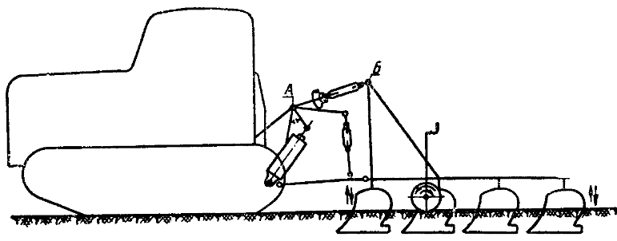
Рис. 2. Схема регулировки равномерности заглубления навесных орудий.
При работе трактора с навесными орудиями, имеющими значительную длину (плуги, культиваторы и др.), расстояние АБ (рис. 2) между точками крепления верхней тяги постоянно меняется вследствие сжатия амортизатора верхней тяги.
Амортизатор предотвращает возникновение в звеньях механизма навески чрезмерных нагрузок и улучшает копирование агрегатом рельефа почвы.
При работе трактора с навесными орудиями, которые заглубляются принудительно, левый подъемный рычаг 28 (рис. 1) и рычаг штока 29 соединяют жестко пальцем, устанавливаемым в отверстия 5. Запрещается вставлять палец в отверстия 5 при работе с плугами, культиваторами, сеялками и другими машинами и орудиями, не требующими принудительного заглубления, так как это может вызвать их поломку.
Опускание навесных орудий, не требующих принудительного заглубления, и их работа происходят при «плавающем» положении рычагов распределителя.
Двухточечная схема наладки механизма навески. Двухточечную схему наладки механизма навески применяют для работы с навесными плугами и некоторыми другими навесными орудиями. Для этого нижние тяги вилками 56 крепят на центральной головке. Одну тягу крепят жестко пальцем 34 и специальным болтом 35, другую — пальцем 34 шарнирно.
Специальный болт этой тяги устанавливают в свободное отверстие вилки и используют его при перестановке тяги на боковую головку. Такое соединение обеспечивает гибкую связь орудия с трактором в горизонтальной плоскости и позволяет поворачивать его с заглубленным орудием. При этом потери на поворотах агрегата почти не отличаются от потерь, затрачиваемых на поворотах при работе с однотипными прицепными орудиями.
Наиболее устойчивый прямолинейный ход агрегата достигается при установке головки нижних тяг в такое положение, при котором прямая, соединяющая точку приложения равнодействующей сил сопротивления, действующих на орудие, с центром давления трактора па грунт проходит через эту головку или незначительно смещается от нее.
При работе с четырехкорпусным навесным плугом такое положение головки достигается при смещении ее относительно оси трактора вправо на одно или два отверстия.
Одновременно со смещением головки нижних тяг на такое же количество отверстий смещают и траверсу верхней тяги.
При смещении нижних и верхней тяг (как на два, так и на одно отверстие) верхние концы раскосов переставляют с левой стороны задних головок подъемных рычагов на правую сторону. Для этого стяжные болты головок вынимают из отверстий, а пальцы раскосов выбивают из головок и меняют местами. Палец с фиксатором для крепления верхней тяги в транспортном положении устанавливают в серьгу левого раскоса, а палец без фиксатора — в серьгу правого. Выступающие концы пальцев вставляют в отверстия головок подъемных рычагов с правой стороны и фиксируют стяжными болтами. При изменении положения головки нижних тяг на нижней оси механизма навески изменяют длину блокировочных цепей.
Трехточечная схема наладки механизма навески. Трехточечная схема наладки механизма навески используется при работе трактора с широкозахватными навесными орудиями (сеялками, культиваторами, боронами и др.). Трехточечное соединение широкозахватных орудий с трактором повышает их устойчивость в работе. По трехточечной схеме навесные орудия устанавливают симметрично относительно оси трактора.
Переналадку механизма навески с двухточечной схемы на трехточечную выполняют в следующем порядке. Задние концы блокировочных цепей и специальные звенья 49 снимают со стремянок 48. Цепи удлиняют, вращай регулировочные муфты и устанавливая на их концах специальные звенья 49. Вилки нижних тяг отъединяют от центральной головки, тяги устанавливают на боковые головки и жестко крепят на них пальцами и специальными болтами. Задние концы удлиненных блокировочных цепей надевают на стремянки 48, которые затем устанавливают на тяги и закрепляют гайками. Верхние концы раскосов серьгами переставляют на левую сторону задних головок подъемных рычагов. При этом палец с фиксатором для крепления верхней тяги в транспортном положении устанавливают не правом подъемном рычаге. Передний конец верхней тяги вместе с ограничительными кольцами сдвигают в крайнее левое положение, и кольца фиксируют установочными винтами.
При работе трактора со специальными навесными орудиями (канавокопатели и др.) механизм навески блокируют в горизонтальной плоскости, чтобы предотвратить поворот его и одну из сторон. Для блокировки передние концы блокировочных цепей отъединяют от серег, установленных на пальцах прицепной скобы, и закрепляют в проушинах боковых головок. Затем цепи укорачивают, а после присоединения орудия натягивают регулировочными муфтами до отказа.
Присоединение орудия и регулировка механизма навески. Перед присоединением навесных и полунавесных орудий в зависимости от их типа налаживают механизм навески по двухточечной или трехточечной схеме.
При двухточечной наладке нижние и верхнюю тяги устанавливают, смещая их относительно продольной оси трактора на требуемую величину (для данного орудия).
Орудия присоединяют к трактору в следующем порядке. Устанавливают трактор так, чтобы его продольная ось приблизительно совпадала с осью присоединительной стойки навесного орудия, а опущенный механизм навески находился от орудия на расстоянии 1 — 1,5 м. Затем, вращая регулировочные муфты 44, максимально удлиняют блокировочные цепи. После этого трактор медленно подают назад, пока между осями задних шарниров нижних тяг механизма навески и осями пальцев присоединительной стойки орудия не установится расстояние в пределах 10—70 мм.
Для облегчения присоединения нижних тяг к орудию используют телескопическое устройство тяг. Для этого нажимают рукой на головку пальца 20 и, сжав его пружину, поворотом пальца выводят хвостовик стержня из скобы и вынимают палец. Тягу раздвигают на необходимую величину, надевают на палец присоединительной стойки орудия и фиксируют чекой 41. устанавливаемой в отверстие пальца стойки. Затем, вращая регулировочные муфты раскосов, устанавливают переднюю часть рамы орудия параллельно опорной поверхности трактора. При этом вилки 19 и нижние винты раскосов должны быть соединены пальцами 18. После регулировки муфты 16 надежно контрят контргайками.
Верхнюю тягу соединяют со стойкой орудия в следующем порядке. Фиксатор 51 тяги освобождают от планки 50 и снимают тягу. Вращая муфту 12, устанавливают такую длину тяги, которая позволяет соединить ее задний конец с проушиной стойки орудий.
Палец, соединяющий тягу со стойкой, фиксируют от выпадения чекой с пружинным кольцом. Подсоединив все тяги, поднимают орудие в верхнее положение, вставляют и контрят быстросъемные пальцы 20 нижних тяг.
После подъема орудия регулируют длину блокировочных цепей. Вращая регулировочные муфты, слегка натягивают цепи. Блокировочные цепи натягивают так, чтобы во время крутых поворотов трактора с поднятым орудием концы нижних тяг с орудием перемещались не более 30 мм в ту или другую сторону.
При регулировке длины цепей поршень цилиндра должен находиться в крайнем верхнем положении, а механизм навески полностью поднят, иначе длина отрегулированных цепей окажется недостаточной.
Изменяя положение центральной головки нижних тяг на нижней оси механизма навески и длину раскосов, необходимо регулировать и длину блокировочных цепей. Поэтому перед смещением центральной головки (и соединенных с ней тяг) и перед изменением длины раскосов максимально увеличивают длину блокировочных цепей и регулируют их, как указано выше.
Рабочее положение навесных орудий регулируют в начале первого заезда агрегата. Качество выполняемых агрегатом работ в большой мере зависит от равномерности заглубления рабочих органов навесных орудий.
Равномерность заглубления для орудий с одним опорным колесом регулируют, изменяя длину верхней тяги. При недостаточном заглублении задних режущих элементов и чрезмерном заглублении передних ослабляют затяжку болтов регулировочной муфты верхней тяги и, вращая ее по часовой стрелке, удлиняют верхнюю тягу до тех пор, пока заглубление рабочих органов орудия не станет равномерным по всей его длине.
Увеличение длины верхней тяги при неизменной длине нижних тяг вызывает поворот рамы орудия относительно опорного колеса В сторону от трактора. Этим увеличивают заглубление задних режущих элементов и уменьшают заглубление передних.
При чрезмерном заглублении задних корпусов и недостаточном заглублении передних равномерность заглубления регулируют, вращая муфту верхней тяги в обратную сторону. При этом укорачивается верхняя тяга и поворачивается рама орудия относительно опорного колеса в сторону трактора. Отрегулировав равномерность заглубления, затягивают стяжные болты регулировочной муфты верхней тяги.
Равномерность заглубления по ширине захвата орудий с одним опорным колесом или с двумя колесами, расположенными в одной плоскости по длине орудия, регулируют, изменяя длину раскосов. При недостаточном заглублении правой стороны орудия и излишнем заглублении левой удлиняют правый раскос, вращая регулировочную муфту, а левый укорачивают до тех пор, пока оно не уравняется. При недостаточном заглублении левой стороны орудия и чрезмерном заглублении правой удлиняют левый раскос и укорачивают правый.
После регулировки муфты раскосов стопорят контргайками. При работе трактора с орудиями, имеющими по ширине захвата два опорных колеса, равномерность глубины обработки достигается установкой раскосов на свободный ход.
При работе с навесными орудиями, присоединенными к трактору по двухточечной схеме, после регулировки равномерности заглубления проверяют устойчивость хода агрегата. Если агрегат отклоняется от прямолинейного движения, смещают переднюю головку нижних тяг на нижней оси. При отклонении агрегата влево головку нижних тяг вместе с тягами и упорами смещают вправо и фиксируют ее в новом положении. При отклонении вправо головку смещают влево. Перед смещением головки, а также при значительном изменении длины раскосов (более 10 мм) удлиняют блокировочные цепи, а после уточнения установки орудия регулируют их длину.
При работе с широкозахватными навесными орудиями, имеющими два опорных колеса по ширине захвата, наклон орудии в продольно-вертикальной плоскости регулируют, изменяя длину верхней тяги. Наклон орудия (в рабочем положении) в сторону трактора увеличивают, укорачивая верхнюю тягу, и уменьшают, удлиняя ее.
При работе с навесными и полунавесными орудиями необходимо снять прицепную скобу и установить ее на штыри 3, приваренные к стержням стоек, иначе могут поломаться нижние тяги и другие детали механизма навески.
Уход за механизмом навески. Узлы и детали механизма навески работают в условиях постоянной тряски и больших динамических нагрузок, поэтому нужно своевременно затягивать крепежные детали. Особенно надежно следует затягивать болты бугелей прицепной скобы, крышек 26 верхней оси и корончатую гайку пальца рычага штока.
В процессе эксплуатации проверяют затяжку стяжных хомутов муфты верхней тяги, контргаек муфт раскосов, стопорение нижних и верхней тяг на стойках навесного орудия, затяжку гаек стремянок 48 и винтов звеньев блокировочных цепей.
При работе с прицепными орудиями механизм навески поднимают в крайнее верхнее положение, а верхнюю тягу устанавливают на фиксаторе 51 и надежно крепят планкой 50.
При проведении технических уходов тщательно осматривают сварные швы, резьбовые и штифтовые соединения, а также поверхности, подвергающиеся интенсивному износу. При обнаружении тяги смазывают в указанные сроки.
При установке трактора на длительное хранение резьбовые соединения верхней неисправностей их следует немедленно устранить. Трущиеся поверхности вала подъемных рычагов и траверсы верхней тяги, раскосов, блокировочных цепей и поверхности шарниров смазывают смазкой УС.
Перечень основных сельскохозяйственных машин и орудий, с которыми агрегатируется трактор ДТ-75
- Плуг пятикорпусный усиленный прицепной ПУ-5-35
- Плуг пятикорпусный полунавесной с почвоуглубителями ППП-5-35
- Плуг пятикорпусный прицепной П-5-35-МГА
- Плуг пятикорпусный гидрофицированный ППГ-5-35
- Плуг-рыхлитель четырехкорпусный ПРН-4-35
- Плуг четырехкорпусный для вспашки рисовых полей навесной ПРС-4-30
- Плуг четырехкорпусный навесной ПН-4-35
- Плут четырехкорпусный навесной для каменистых почв ПНК-4-35
- Плуг трехъярусный ПТ-40
- Плуг четырехкорпусный навесной для каменистых почв ПКС-4-35
- Плуг четырехкорпусный навесной ПНС-4-35
- Плуг пятикорпусный прицепной ПК-5-35
- Плуг пятикорпусный с гидроуправлением и корпусами для безотвальной пахоты прицепной ПБ-5-35А
- Плуг четырехкорпусный навесной для пахоты на повышенных скоростях ПН-4-35С
- Плуг четырехкорпусный для безотвальной пахоты ПРС-4-35
- Плуг выкопочный навесной ППН-2 с ножом:
для выкопки саженцев
для выкопки сеянцев
- Плуг плантажный однокорпусный навесной ППН-40
- Плуг плантажный ПП-40Т
- Плуг кустарниково-болотный навесной ПКБН-60
- Плуг кустарниково-болотный ПБН-75
- Плуг кустарниково-болотный прицепной ПКБ-75:
с черенковым ножом
с дисковым ножом
с ножом и опорной лыжей
- Плуг кустарниково-болотный навесной ПБН-2-54М
- Борона зубовая тяжелая ЗБЗТУ-1,0
- Борона дисковая тяжелая навесная БДНТ-2,2
- Борона дисковая тяжелая БДТ-2,2
- Борона дисковая двухследная прицепная БД-4,1
- Борона дисковая тяжелая навесная ДТ-3
- Агрегат из трех зерновых прицепных сеялок СУ-24 с универсальной прицепной сцепкой С-11У
- Агрегат из трех зерновых узкорядных прицепных сеялок СУБ-48Б с универсальной прицепной сцепкой С-11У
- Агрегат из трех зернобобовых навесных сеялок СЗН-24А с полунавесной гидрофицированной сцепкой СН-75
- Агрегат из трех зернотуковых комбинированных прицепных сеялок СУК-24 со сцепкой С -11У
- Культиватор для сплошной обработки почвы прицепной (два) КП-4М с универсальной прицепной сцепкой С-11У
- Культиватор-плоскорез КПЛ-3-150
- Культиватор-плоскорез КПЛ-3-100
- Культиватор для сплошной обработки почвы навесной (три) КПНА-З с полунавесноЙ гидрофицированной сцепкой СН-75
- Культиватор штанговый навесной ЗКШН-3,6 с полунавесной гидрофицированной сцепкой СН-75
- Культиватор штанговый ЗКНШ-2,8 с полунавесной гидрофицированной сцепкой СН-75
- Культиватор-рыхлитель навесной КРН-3,5 (для сплошной и предпосевной обработки, культивации)
- Культиватор-рыхлитель для каменистых почв навесной КРН-ЗК:
с рыхлящими лапами
с полольными лапами
- Лущильник дисковый прицепной ЛД-10
- Комбайн силосоуборочный СК-2,6А
- Комбайн кукурузоуборочный ККХ-3
- Волокуша тросовая ВТР-10
- Лункообразователь дисковый ЛОД-10А
- Лущильник-сеялка ЛДС-4
- Льнокомбайн ЛК-5
- Картофелеуборочный комбайн КГП-2
- Картофелеуборочный комбайн К-3
- Высадкопосадочная машина (корней сахарной свеклы) ВПГ-4
Задание.1. Перечислите детали навески и прицепного устройства . 2 . какие виды сцепки вы знаете. 3. что называют 2- х и 3-х точечное соединение навешивание С/Х машин. 4.перечилите виды и способы проведения технического обслуживания навески и сцепки трактора. 5.к чему приводит неправильная или неисправная навеска трактора . Тема Урок №144 Гидропривод трактора .
Назначение , общее устройство.
  - Раздельно агрегатная гидросистема
Унифицированная раздельно агрегатная гидравлическая навесная система тракторов (рис. 14.7) включает: насос 1 с приводом и механизмом включения; распределитель 5 золотникового типа с механизмом управления; масляный бак 2 с фильтром 3; основной гидро-цилиндр 8; выносные гидроцилиндры; стальные трубопроводы 4 и эластичные рукава 6; запорные и быстро соединяемые муфты 7; проходные штуцера; замедлительный клапан и уплотнительные устрой-ства.
Гидросистемы некоторых тракторов имеют гидроувеличитель сцепного веса с гидроаккумулятором, силовой регулятор или систему автоматического регулирования глубины обработки почвы (САРГ), гидросистему отбора мощности (ГСОМ).
Гидросистема построена так, чтобы обеспечить максимально широкую работу исполнительного звена -гидроцилиндра двухстороннего действия (или нескольких гидроцилиндров с независимым управлением).

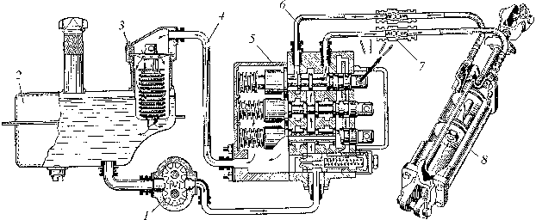

Рис. 14.7. Схема раздельно агрегатной гидравлической навесной системы:
1 -насос; 2 -масляный бак; 3 -фильтр; 4 -стальной трубопровод; 5 -распределитель;
6 -эластичный рукав; 7 -быстро соединяемая муфта; 8 -гидроцилиндр

Гидроцилиндр может иметь четыре основных состояния: движение поршня в одну сторону; движение поршня в другую сторону; фиксация поршня путем перекрытия маслу входа и выхода из гидро-цилиндра; возможность свободного перемещения поршня в обе стороны от внешнего усилия за счет соединения обеих полостей гидро-цилиндра между собой и со сливной магистралью. Распределитель, в который от насоса поступает поток масла под давлением, обеспечивает один из четырех вариантов работы гидроцилиндра. В этом случае распределитель имеет один золотник с осевым перемещением в одну из четырех позиций.
Если трактор оснащен несколькими гидроцилиндрами с независимым управлением, то распределитель должен иметь столько же золотников с независимым механическим, гидравлическим, электрическим, пневматическим или смешанным приводом к каждому из них.
Для предохранения гидросистемы от чрезмерного повышения давления распределитель оснащается предохранительным клапаном отрегулированным на давление не выше 20,5 МПа.
Гидронасос является наиболее ответственным элементом гидросистемы. От него в большой мере зависит эффективность работы гидропривода. Наибольшее распространение получили шестеренные насосы типа НШ одно-или двухсекционные. Обычно в гидросистему входит один насос, реже два или три. Производительность насоса (насосов) должна обеспечивать необходимую скорость перемещения поршня при совместной или раздельной (в зависимости от поставленных требований) работе гидроцилиндров.
зависимо включаемых насосов позволяет варьировать их совместной производительностью, что целесообразно при изменении количества используемых потребителей (цилиндров или моторов) или при необходимости изменения режима их работы.
В тяжелых сельскохозяйственных и промышленных тракторах применяют так же аксиально-поршневые насосы как регулируемого, так и нерегулируемого типов.
Насос забирает масло через всасывающую магистраль из бака, емкость которого должна составлять 0,5...0,8 минутной производительности насоса. Конструкция и конфигурация бака
Предопределяются местом его установки на тракторе и дополнительными функциями, которые он выполняет (например, на бак могут устанавливать и крепится к нему насос, рулевая колонка, распределитель и т.д.). Поэтому баки могут выполняться штампованными, сварными из чугуна или легких алюминиевых сплавов.
Очистка масла выполняется сетчатым фильтром или фильтром со сменным фильтровальным элементом, обеспечивающим удаление посторонних частиц размером от 25 мкм для жидкости, подаваемой от шестеренных насосов и распределителей с механическим управлением, и от 10 мкм для поршневых насосов и электрогидравлических распределителей.
Обычно фильтры устанавливают на сливной магистрали, а у промышленных тракторов встречается установка фильтров и на напорной магистрали.
Рассмотрим конкретные типовые конструкции узлов гидросистемы.
Гидронасосы. В гидросистемах тракторов МТЗ-80/82, МТЗ-100/102, ДТ-75МВ, ДТ-175С, Т-150К и др. применены шестеренные насосы типа НШ разных вариантов исполнения.
Каждая модель насоса имеет определенное буквенно-цифровое обозначение, характеризующее его технические данные.
Так, обозначение НШ-32-У-2Л расшифровывается так:
НШ -насос шестеренный;
32 -объем рабочей жидкости в см3, вытесняемый из насоса за один оборот вала (теоретическая подача);
У -унифицированная конструкция;
2 -группа исполнения;
Л -левое направление вращения привода насоса. Если насос правого направления вращения, то соответствующей буквы в обозначении нет.
Группа исполнения характеризует номинальное давление нагнетания насоса: 2 – 14 МПа; 3 – 16 МПа; 4 – 20 МПа.
В обозначении вместо буквы У могут присутствовать буквы В, Д или Е, что соответствует более ранним вариантам конструкций.
Если в обозначении насоса отсутствует буква после рабочего объема, то это указывает на то, что насос имеет конструкцию типа К, т.е. корпус в отличие от ранее рассмотренных вариантов выполнен круглой конфигурации.
Для двухсекционных насосов применяется обозначение с указанием рабочих объемов каждой секции.
Например, двухсекционный насос с рабочими объемами секций 32 и 10 см3 исполнения 3 с левым направлением вращения ведущего вала имеет обозначение: НШ-32-10-3Л.
Рассмотрим конструкцию шестеренного гидронасоса и его приводов в тракторах. В т р а к т о р е М Т З – 1 0 0 / 1 0 2 применен насос НШ–32–3 правого вращения (рис. 14.8). Нагнетание масла в насо-се осуществляется при помощи ведущей 2 и ведомой 3 шестерен, рас-положенных между подшипниковой 1 и поджимной 5 обоймами и пластиками 4. Подшипниковая обойма 1 служит единой опорой для цапф шестерен. Поджимная обойма 5 под давлением масла в полости манжеты (на рис. не показана, расположена в зоне нагнетательного отверстия) поджимается к наружной поверхности зубьев шестерен, обеспечивая требуемый зазор между зубьями и уплотняющей поверхностью обоймы.
Платики 4 под давлением масла в полости торцовых манжет 16 и 14 поджимаются к шестерням 2 и 3, уплотняя их по боковым поверхностям в зоне высокого давления. Вал ведущей шестерни 2 в корпусе уплотняется двумя манжетами 19. Центрирование ведущего вала шестерни 2 относительно установочного бурта корпуса обеспечивается втулкой 20.
Разъем корпуса с крышкой уплотняется с помощью резинового кольца круглого сечения.
Насос закреплен четырьмя шпильками 18 на корпусе 9 гидроагрегатов через стакан 17, в котором он центрируется посадочным поском корпуса. Шлицевой хвостовик ведущей шестерни 2 насоса входит во внутренние шлицы вала 7, установленного на подшипниках 6 и 10.
При работающем двигателе вращение через шестерни привода независимого ВОМ и промежуточную шестерню 13 передается на шестерню 8 (при включенном положении), которая через шлицы передает вращение валу 7 и ведущей шестерне 2.
Шестерня 8 перемещается ручным механизмом управления через валик 12 с закрепленной на нем вилкой 11 и может фиксироваться ручкой управления в двух позициях: включенный привод, когда шестерня 8 находится в зацеплении с шестерней 13; выключенный привод -шестерня 8 выводится из зацепления с шестерней 13.

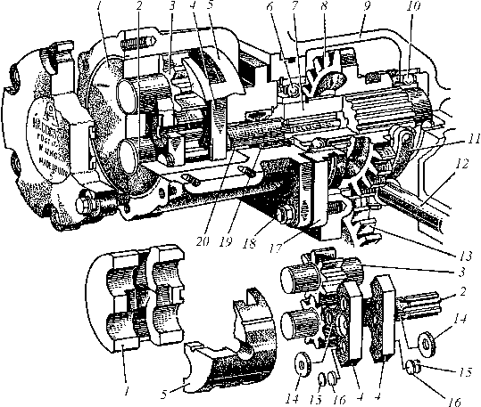

Рис. 14.8. Масляный насос НШ-32-3:
1 -подшипниковая обойма; 2 -ведущая шестерня; 3 -ведомая шестерня; 4 -платик;
5 -поджимная обойма; 6, 10 - шарикоподшипники; 7 – вал; 8 – шестерня; 9 – корпус;
11 -вилка; 12 -валик управления; 13 -промежуточная шестерня; 14 -манжета; 15 -шайба; 16 -манжета; 17 -стакан подшипника; 18 -шпилька; 19 -манжета; 20 -втулка центрирующая

Включение или выключение привода насоса выполняется при неработающем двигателе в зависимости от потребности в гидроприводе при работе МТА.
Часть тракторов оснащена ГСОМ, которая предназначена для привода гидро фицированных рабочих органов сельскохозяйственных машин (льнокомбайны, разбрасыватели минеральных удобрений, ротационные сенокосилки и др.), требующих повышенного отбора масла из гидросистемы с постоянной его циркуляцией по магистралям, связывающим трактор с машиной. Поэтому гидросистема с отбором
мощности для этих тракторов дополнительно к основному гидронас имеет еще два дополнительных: НШ-10-3Л и НШ-32-3, которые в сочетании с основным насосом позволяют получить необходимую максимальную суммарную производительность в 110 л/мин.
Привод насосов ГСОМ представляет шестеренный редуктор с шариковой муфтой включения, смонтированный с левой стороны корпуса сцепления трактора.
В т р а к т о р е Д Т – 7 5 М насос НШ-46-У установлен с левой стороны двигателя на корпус привода, который прикреплен к картеру распределительных шестерен дизеля. Насос приводится во вращение от шестерни 6 (рис. 14.9), которая находится в постоянном зацеплении с шестерней распределительного вала двигателя. Валик привода соединен с хвостовиком ведущей шестерни кулачковой муфтой. При включении кулачковой муфты вращение от валика 5 передается ведущей шестерне 18. Насос включают и выключают через механизм с ручным приводом, состоящим из ручки с шариковым фиксатором, установленной на валике 8, на шлицах которого закреплена вилка 9, связанная с кулачковой муфтой. Механизм управления фиксируется в двух положениях: "привод включен" и "привод выключен". Включение и выключение насоса должно выполняться только при остановленном двигателе.1
Задание. 1.назовите какие детали и механизмы включает гидропривод. 2. Назовите марки насосов в гидроприводе тракторов МТЗ- 82.1 ДТ-75 и их производительность . 3.назовите рабочее давление РВД и гидроприводе этих марок тракторов. 4. Назовите марки эксплуатационных жидкости применяемых в гидроприводе тракторов . 5. Перечислите основные неисправности гидропривода и способы их устранения. 25.11.2020. №3-2БФ. МДК 01.02.Эксплуатация и техническое обслуживание сельскохозяйственных машин и оборудования.
Преподаватель Бакарас Александр Александрович .Ответы на вопросы отсылать в WORD или в рукописном виде ,на Viber , WhatsApp .Т 89233683288 в этот же день до 15 часов.
Распределители. Распределители тракторной навесной гидро-системы служат для распределения потока рабочей жидкости между потребителями, для автоматического переключения системы на ре-жим холостого хода (перепуск рабочей жидкости в бак) в периоды, когда все потребители отключены, и для ограничения давления в гид-росистеме при перегрузках.
В зависимости от назначения трактора, его тягового класса, развитости гидросистемы применяют разные по конструкции распределители, которые условно могут быть классифицированы по следующим конструктивным особенностям:
по конструкции корпуса -моноблочный и секционный распределитель;
по принципу управления -с ручным механическим, электроме-ханическим и электрогидро механическим управлением;
по количеству золотников (количеству независимо управляемых потребителей) -одно-двух-и трехзолотниковые;
по типу золотников -с открытым центром (распределитель обеспечивает при необходимости соединение через себя насоса со сливом при минимальном гидравлическом сопротивлении) и закрытым (золотник распределителя в позиции "нейтраль" перекрывает
путь маслу от насоса, а избыток давления стравливается через перепускной клапан, заставляя гидросистему на режиме холостого хода работать на высоком давлении);

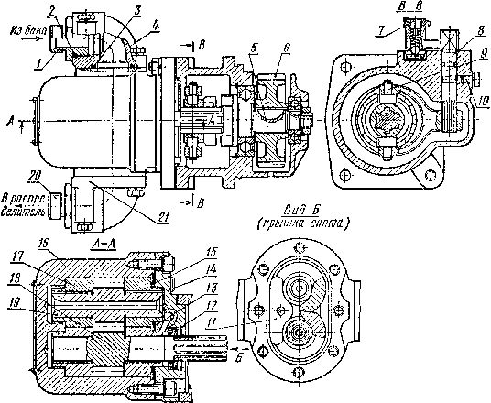

Рис. 14.9. Масляный насос НШ-46-У:
1, 20 -штуцера; 2, 3 -уплотнительные кольца; 4, 21 -угловые муфты; 5 -валик; 6 -шестерня привода; 7 -пробка; 8 -валик; 9 -вилка; 10 -болт; 11 -уплотнительный вкладыш; 12 -сальник; 13 -полость высокого давления; 14 -крышка; 15 -уплотнительная резиновая пластина; 16 -корпус насоса; 17 -бронзовая втулка; 18 -ведущая шестерня; 19 -ведомая шестерня

по количеству позиций – трехпозиционные, обеспечивающие работу гидроцилиндров в режимах подъема, нейтральном и опускании и четырехпозиционные, обеспечивающие работу гидроцилиндров в режимах подъема, нейтральном, опускании и плавающем.
На сельскохозяйственных тракторах наибольшее распространение получили моноблочные трех золотниковые четырехпозиционные распределители типа "закрытый центр" с ручным управлением. На промышленных тракторах применяются моноблочные одно-, двух-или трех золотниковые, а чаще трехпозиционные распределители с ручным и дистанционным управлением.
Некоторые промышленные тракторы, имеющие более трех исполнительных органов (трактор-погрузчик, трелевочный трактор с гидро манипулятором и др.), оснащаются для независимого управления этими органами распределительными устройствами, представляющими комбинацию из двух взаимосвязанных распределителей. С этой же целью в тракторах могут применяться секционные распределители, в которых количество секций (золотников) соответствует ко-личеству потребителей.
Тракторные распределители имеют буквенно-цифровое обозначение типа Р75-33Р (трактор МТЗ-80), Р80-23Р (трактор МТЗ-100), Р75-В3 (трактор ДТ-75М). Здесь буква Р -означает распределитель; две первые цифры при букве -максимальную производительность насоса, л/мин, с которым распределитель может работать; остальные цифры и буквы -конструктивный вариант распределителя.
Отечественная промышленность выпускает распределители: одно золотниковые (Р500-3/3-5 и др.);
Двух золотниковые (Р75-22; Р75-42; Р80-2/1-55; Р80-2/2-44 и
др.);

др.);
трех золотниковые (Р75-23; Р75-33; Р75-43; Р80-23; Р150-23 и трехпозиционные (Р75-43; Р80-23 и др.);
четырехпозиционные (Р75-22; Р75-23; Р75-33; Р150-23 и др.). Типовой трех золотниковый четырехпозиционный распредели-
тель представлен на рис. 14.10.
В корпусе 1 с каналами 2 устанавливают золотники 3, перепускной 7 и предохранительный клапан 11. К корпусу привернуты две крышки. В верхней крышке 4 шарнирно укреплены рукоятки для управления золотниками. В нижней крышке 10 имеется полость для слива масла в бак. К распределителю по трубопроводу подводится масло от насоса. От распределителя по шести трубопроводам масло может поступать в поршневую и штоковую полости гидроцилиндров.
Перепускной клапан 7 закрывает отверстие, которое соединяет нагнетательный канал 8 со сливной полостью 9. Клапан прижимается к седлу пружиной 5.
Предохранительный клапан 11 сообщен каналом 6 с полостью над перепускным клапаном. При чрезмерном повышении давления в системе клапан 1 открывается и соединяет эту полость с полостью слива.
Схема действия распределителя при различных режимах работы представлена на рис. 14.11.

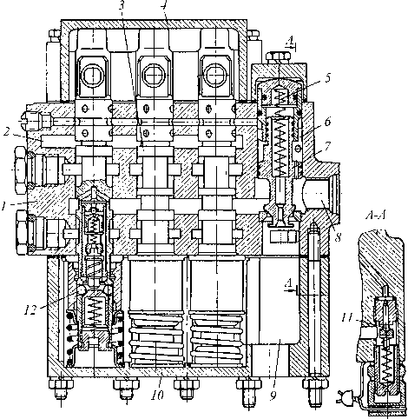

Рис. 14.10. Трех золотниковый четырехпозиционный распределитель

Если орудие находится в транспортном положении и золотник установлен в нейтральном положении (рис. 14.11,а), то масло по ка либрованному отверстию 2 перепускного клапана 4 поступает в от-водный канал 9 и далее в сливную полость 6 и масляный бак. Ввиду дросселирующего действия калиброванного отверстия 2 перепускной клапан отходит от седла 5 и масло поступает параллельно основному потоку через клапан в сливную полость.
Нижняя полость гидроцилиндра 1 сообщается трубопроводом с каналом 8 распределителя, а верхняя полость -с каналом 7. Как видно из схемы кольцевые пояски золотника перекрывают оба канала, запирая масло в гидроцилиндре.
При установке золотника в плавающее положение (рис. 14.11,б) масло, поступающее от насоса, сливается в бак через перепускной клапан и отводной канал 9. Обе полости гидроцилиндра сообщаются со сливной полостью распределителя. Навесное орудие под действием веса опускается и рабочие органы его заглубляются (под действием заглубляющего момента). Величина заглубления ограничена положением опорного колеса орудия. При выполнении технологическо-
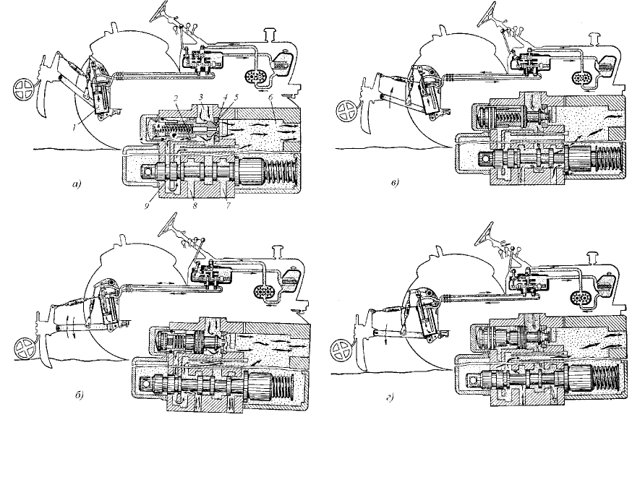

Рис. 14.11. Схема работы распределителя раздельно агрегатной навесной системы в положениях:
а -нейтральное; б -плавающее; в -подъем; г -опускание
го процесса золотник остается в плавающем положении и опорные колеса орудия при этом могут свободно копировать рельеф поля.
Подъем орудия в транспортное положение происходит при установке золотника в положение “подъем” (рис. 14.11,в). В этом случае золотник перекрывает отводный канал 9 и одновременно открывает доступ маслу из нагнетательного канала 3 в канал 8, который сообщается с нижней полостью гидроцилиндра 1.
При принудительном опускании орудия (рис. 14.11,г) перепуск-ной клапан закрыт; в верхнюю полость гидроцилиндра поступает масло из нагнетательного канала 3, а из нижней полости гидроцилиндра масло вытесняется и поступает в бак. Принудительное опускание применяется при работе тракторов с ямокопателями, бульдозерами и некоторыми другими специальными машинами.
Ручной установкой золотника в нейтральное положение можно зафиксировать поршень гидроцилиндра в любом промежуточном положении.
В заданных положениях (плавающем, нейтральном и др.) золотник удерживается шариковым фиксатором 12 (см. рис. 14.10). Причем это устройство предусматривает автоматический возврат золотника из положений "подъем" и "опускание" в нейтральное положение. Из плавающего положения в нейтральное золотник переводится только вручную.
Схема работы устройства фиксации золотника и автоматического возврата показана на рис. 14.12. В нейтральном положении золотник удерживается пружиной. Шарики 4 располагаются между кольцевыми выточками обоймы. В положении подъема шарики 4 находятся в вытачке 10 гильзы и прижимаются к ней конусом 3 под действием пружины 2, фиксируя золотник в этом положении. По окончании подъема орудия поршень упрется в верхнюю крышку силового цилиндра и остановится. Давление в нагнетательном канале 9 повысится. Масло, находящееся во внутренней полости золотника, преодолевая усилие пружины 6, отжимает шариковый клапан 8 через отверстие в толкателе 7, воздействует на плунжер 5. Плунжер перемещает фиксаторную втулку 3 вниз и золотник под действием пружины 1 возвращается в нейтральное положение. Вследствие понижения давления в системе шариковый клапан запирает осевой канал, а плунжер и толкатель возвращаются в исходное положение. В положении "опускание" шарики фиксатора находятся в выточке 11 обоймы. Возврат золотника в нейтральное положение происходит так же, как и в положении "подъем". В плавающем положении золотника шарики фиксатора входят в другую выточку обоймы.

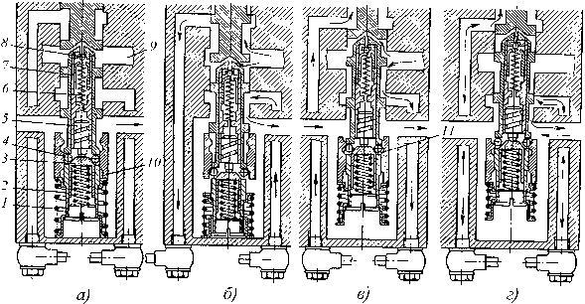

Рис. 14.12. Схема работы шарикового фиксатора золотника в положениях:
а -нейтральное; б -плавающее; в -подъем; г -опускание

Гидроцилиндры. Гидроцилиндр (объемный гидродвигатель возвратно-поступательного движения) применяется для привода механизмов навески трактора разного типа в качестве основного гидроцилиндра и для привода рабочих органов машин в качестве выносного гидроцилиндра. Выносные гидроцилиндры в отличие от основных имеют быстросъемные присоединительные устройства, облегчающие их монтаж и демонтаж.
Для раздельно агрегатных гидросистем гидроцилиндры могут быть трех исполнений, обозначаемых цифрами 2, 3 и 4, что соответствует номинальному давлению жидкости соответственно в 14, 16 и
20 МПа. Единый типоразмерный ряд гидроцилиндров охватывает шесть марок: Ц55, Ц75, Ц80, Ц100, Ц125 и Ц140. Кроме того, выпускаются гидроцилиндры не вошедшие в этот ряд: Ц36, Ц90, Ц110 (для сельскохозяйственных тракторов) и специальные гидроцилиндры для промышленных тракторов: Ц125.1000, Ц140х1250-33, Ц160х1250-33, Ц160х1400-33 и др.
В обозначении гидроцилиндра буква Ц -цилиндр, а цифры при букве -внутренний диаметр цилиндра, мм. Согласно ГОСТ 8755-80 гидроцилиндр диаметром 80 мм с ходом поршня 200 мм, исполнения 4, обозначается: Ц80-200-4.
Обычно в механизме навески трактора используется один цилиндр: Ц75 на тракторе Т-25А; Ц90 -на Т-40АМ; Ц100 -на МТЗ-80; Ц110 -на ДТ-75М; Ц125 -на МТЗ-100, Т-150 и ДТ-175С; а на трак-
торах К-701 и Т-130М -два гидроцилиндра Ц125, включенные параллельно и управляемые одним золотником-распределителем.
В зависимости от исполнения конструкции гидроцилиндров отличаются друг от друга.
В исполнении 2 гидроцилиндр (рис. 14.13) имеет корпус разбирающийся на три основные части: цилиндр 9, задняя крышка 2 и передняя крышка 23. Все части стягиваются четырьмя длинными шпильками или болтами. Уплотнение крышек 2 и 23, штока 8 и поршня 6 производится резиновыми кольцами 3, 5, 7, 10 и 16. Для предотвращения попадания грязи в гидроцилиндр установлен "чистик" 13, состоящий из пакета стальных шайб.

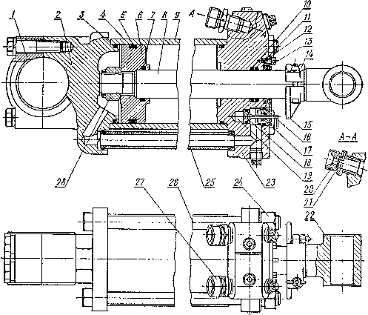

Рис. 14.13. Гидроцилиндр:
1 -бугель; 2 -задняя крышка; 3, 5, 7, 10, 16 -уплотнительные резиновые кольца; 4 -
кольцо; 6 -поршень; 8 -шток; 9 -цилиндр; 11 -болт; 12 -шайба; 13 -"чистик"; 14 -барашковая гайка; 15 -упор; 17 -направляющая клапана; 18 -гидромеханический клапан; 19 -гнездо клапана; 20 -штуцер замедлительного клапана; 21 -шайба замедлительного клапана; 23 -передняя крышка, 24 -гайка; 25 -соединительная трубка; 26 -болт; 27 -штуцер; 28 -гайка штока

Для регулирования величины рабочего хода поршня 6 служит подвижный упор 15 и гидромеханический клапан 18, перекрывающий выход масла из цилиндра и вызывающий повышение давления в системе и автоматический возврат золотника в нейтральное положение.
Плавное опускание навесной машины обеспечивается установкой на выходе гидроцилиндра замедлительного клапана, состоящего из штуцера 20 и плавающей шайбы 21 с калиброванным отверстием.
В исполнении 3 корпус гидроцилиндра цилиндра состоит из двух основных частей: стакан корпуса цилиндра приворачивается к нижней крышке, а верхняя крышка крепится четырьмя короткими болтами к фланцу, приваренному к верхней части стакана. На цилиндре отсутствует гидромеханический клапан.
Цилиндры различаются по конструкции верхней и нижней крышек, мест подсоединения шлангов, уплотнений поршня и штоков и др.
Гидро линии. Гидро линии раздельно агрегатных гидросистем имеют большую протяженность и включают трубопроводы, шланги (рукава высокого давления), соединительные и разрывные муфты с запорными клапанами и уплотнения. По назначению гидро линии де лятся на всасывающие, напорные, сливные, дренажные и линии управления.
Металлические трубопроводы напорных гидро линий изготовляют из стальных бесшовных труб, рассчитанных на давление до 32 МПа с внутренним диаметром 10, 12, 14, 16, 20, 24 и 30 мм. Их наконечники представляют собой ниппель, приваренный к трубе с предврительно надетой накидной гайкой, или приваренную полую головку под специальный полый болт с металлическими уплотнительными прокладками.
Трубопроводы изгибаются на специальном станке, исключающем образования складок и сплющиваний на местах изгиба.
Шланги (рукава высокого давления) применяют для соединения гидроагрегатов, имеющих взаимное перемещение.
Гибкий резинометаллический рукав состоит из резиновой камеры, хлопчатобумажной или капроновой оплетки, металлической оплетки, второго слоя капроновой оплетки, наружного резинового слоя и верхнего слоя ткани (бандаж). В рукавах применяется маслостойкая резина.
Для давления ниже 15 МПа используются рукава с одной металлической оплеткой, а для давления выше 15 МПа -с двумя и тремя оплетками.
На обоих концах рукавов смонтированы неразборные наконечники, состоящие из ниппеля и накидной гайки. Ниппель закреплен в шланге с помощью надетой и завальцованной муфты.
Рукава выпускают с внутренним диаметром 10, 12, 16, и 20 мм при длине от 400 до 2200 мм (от 400 до 800 мм с шагом 50 мм или от
800 до 2200 мм с шагом 200 мм). При необходимости рукава соединяют между собой с помощью проходных штуцеров.
Соединительные и разрывные муфты (рис. 14.14) применяют для подключения выносных гидроцилиндров и вставляются в местах соединения (разъединения) рукавов.
Соединительная муфта состоит из двух полумуфт 1 и 8 (рис. 14.14,а), вставляемых друг в друга и стягиваемых резьбовым соединением с помощью накидной гайки 6. Уплотнение осуществляется резиновым кольцом 7. Два шарика 5 прижимаются друг к другу с образованием кольцевого канала, через который перетекает масло. При разъединении полумуфт 1 и 8 шарики 5 под действием пружин прижимаются к седлам полумуфт, запирая их выходные отверстия и пре-пятствуя вытеканию масла.
Наряду с резьбовыми применяют быстро соединяемые муфты, в которых полумуфты фиксируются друг с другом шариковым замком.
Разрывная муфта устанавливается обычно на прицепном гидрофицированном орудии между рукавами, подводящими масло к выносному гидроцилиндру и служит в качестве предохранительного устройства при внезапном непредусмотренном отцеплении орудия или при отъезде трактора от отцепленного орудия, но с присоединенными к трактору шлангами.
Разрывная муфта (рис. 14.14,б) во многом аналогична соедини-тельной муфте, но вместо резьбового соединения имеет шариковый замок. Две полумуфты 10 и 14 вставляются друг в друга с предварительно смещенной вправо запорной втулкой 11. Замковые шарики 9, установленные подвижно в полумуфте 14, входят в кольцевой паз полумуфты 10 и фиксируются в нем втулкой 11 под действием пружины 12. Центральные запорные шарики, нажимая друг на друга, соединяют масляные полости полумуфт. Разрывную муфту крепят на тракторе в специальной обойме 13.
В случае возникновения осевого усилия в стыке полумуфт более 200...250 Н замковые шарики 9 выходят из кольцевой проточки полу-муфты 10 и, воздействуя на запорную втулку 11, заставляют ее перемещаться вправо, сжимая пружину 13. Происходит разъединение полумуфт, исключающее разрыв шлангов и вытекание масла.
Баки и фильтры. Баки гидро навесных систем тракторов служат резервуаром для рабочей жидкости -масла. Объем бака рассчитан на такое количество масла, которое обеспечивает нормальную работу гидросистемы в течении смены, т.е. очистку и охлаждение, пополне-ние наружных утечек, компенсацию разности объемов гидроцилиндров двухстороннего действия, полную компенсацию рабочего объема
гидроцилиндров одностороннего действия, компенсацию рабочего объема гидроаккумулятора, и исключает подсос воздуха во всасывающую магистраль на предельных углах уклона при работе трактора (обычно до 15о).

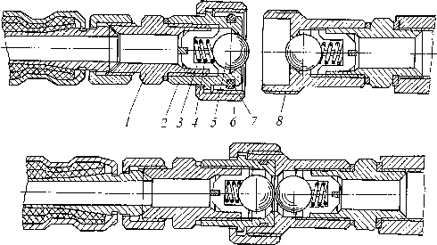

а)

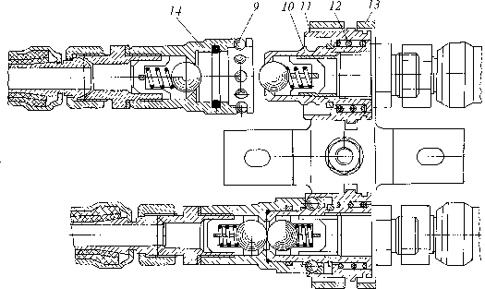
б)

Рис. 14.14. Муфты:
а -соединительная; б -разрывная

Объем бака зависит от количества потребителей и их особенностей и составляет 0,5...0,8 минутной объемной подачи насоса (насосов).
Конфигурацию бака определяют конкретные компоновочные условия.
Расположение бака на тракторе выбирается таким, чтобы высота столба жидкости (масла) над всасывающим отверстием насоса была не менее 150 мм.
Внутри бака могут устанавливаться перегородки, выполняющие функции успокоителя масла и делителя всасывающей и сливной линий.
Баки соединяются с насосом всасывающим маслопроводом, а с распределителем -сливной трубой. Они оборудуются заливными горловинами с заливным фильтром, масломерными устройствами, полно поточными сливными фильтрами, сапунами, спускными патрубками, закрываемыми пробками с магнитами, и устройствами для крепления бака к остову трактора. Часто разные гидросистемы трактора имеют единую емкость рабочей жидкости.
М а с л я н ы й б а к т р а к т о р а МТЗ-100/102 для жидкости гидро навесной системы и ГОРУ выполнен литым из чугуна объемом 24 л и установлен в передней части кабины на остове трактора. На баке размещены распределитель, кронштейн рычагов управления рас-пределителем, гидро аккамулятор ГОРУ, гидронасос, привод насоса гидросистемы и его управление. Сверху бак закрыт крышкой, на которой закреплены заливная горловина с пробкой, перепускной клапан сливного фильтра, сапун.
Уровень масла в баке контролируется по трем меткам указателя, расположенного слева на корпусе бака: "О" -нижний; "П" -верхний; "С" -при работе с машинами, требующими увеличенного отбора масла (стогометатель, самосвальный прицеп и др.).
Масло фильтруется полнопоточным фильтром со сменным фильтрующим элементом и перепускным клапаном, перепускающим масло мимо фильтра в случае его сильного загрязнения и повышения давления до 0,25...0,35 МПа.
Фильтрующий элемент изготовляется из специально обработанной фильтровальной бумаги или синтетического нетканого материала.
Масляный бак трактора МТЗ-80/82 объемом 17,5 л подобен по конструкции баку трактора МТЗ-100/102, но является автономной емкостью только для масла гидро навесной системы. Он оборудован сливным фильтром с сетчатым фильтрующим обслуживаемым элементом.
М а с л я н ы й б а к т р а к т о р а К-701 (рис. 14.15) является резервуаром для гидросистем механизма навески и рулевого управле-
ния. Объем бака 114 л. Он расположен за кабиной трактора рядом с топливным баком и выполнен штампованным из стального листа толщиной 2 мм. Оборудование бака аналогично описанному, но с некоторыми изменениями.
Сливная труба 18, подающая масло от сливных магистралей, вварена в дно бака, проходит сквозь него и соединена с полостью сливного фильтра, закрытого сверху крышкой 7.
Масломерная линейка 1 установлена в специальное отверстие заливной горловины.
Параллельно спускному отверстию с магнитной пробкой 19 установлен штуцер 22 с запорным шариком 21, обеспечивающим при необходимости легкий отбор нужного количества жидкости.

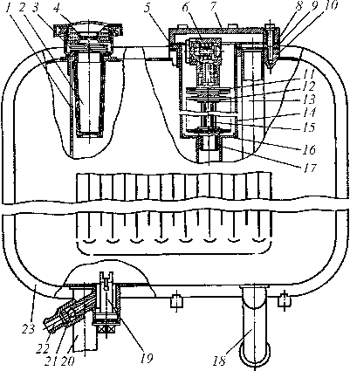

Рис. 14.15. Масляный бак трактора К-701:
1 -масломерная линейка; 2 -фильтр заливной горловины; 3 -пружина; 4 -крышка за ливной горловины; 5, 10 -фланцы; 6 -предохранительный клапан фильтра; 7 -крышка; 8, 9 -прокладки; 11, 13 -шайбы; 14 -корпус фильтра; 15 -центральная трубка; 16 -дно корпуса фильтра; 18 -сливная труба; 19 -сливная пробка с магнитом; 20 -заборная труба; 21 -запорный шарик; 22 -штуцер; 23 -корпус масляного бака
Задание .1.Для чего необходим распределитель в гидро системе трактора.
2.назовите основное устройство гидро распределителя. 3. назовите принцип работы гидро распределителя. 4.Как определить какие неисправности гидро распределителя а какие запорных соеденительных муфт. 5.назовите способы устранить неисправности гидро распределителя.
- 25.11.2020 . УРОК№146- 147 Тема . Догружатели ведущих колес .Регуляторы. Догружатели ведущих колес тракторов
Одним из недостатков колесных тракторов, особенно с колесной формулой 4К2, являются неудовлетворительные сцепные свойства ходовой системы при выполнении тяговых операций с максимальным усилием на крюке. Для компенсации этого недостатка такие тракторы оснащаются специальными механизмами догру жателями ведущих колес (ДВК). Несмотря на различные конструктивные решения, все ДВК построены по одному принципу -возможности регулирования вертикальной реакции почвы на опорно-копирующее колесо машины-орудия. При этом с уменьшением этой реакции нормальная реакция почвы на задние (ведущие) колеса трактора увеличивается и сцепные свойства этих колес возрастают. Это явление обусловлено передачей реакции почвы с ее рабочих органов и веса машины через механизм навески на остов и ходовую систему трактора. При этом одновременно уменьшается нормальная реакция почвы на передние колеса с ухудшением их сцепных свойств. В результате дополнительная нормальная нагрузка на задние колеса оказывается больше дополнительной нагрузки на все колеса трактора, что определяет эффективность работы ДВК.
Обычно в тракторах используются два варианта ДВК: механический и гидравлический, которые могут применяться раздельно или совместно.
Механический ДВК (рис. 14.16,а) основан на изменении величи-
ны заглубляющего момента
М загл = Rрез m , где R рез-результирующая
реакция почвы на рабочие органы машины (зависит от свойств почвы, конструкции рабочих органов, глубины обработки почвы, скорости движения и веса машины); m – плечо заглубляющего момента. Это достигается изменением положения мгновенного центра С поворота механизма навески. С этой целью передний конец верхней тяги 1 механизма навески может переставляться по нескольким вертикально расположенным отверстиям 2, что изменяет величину плеча m за-глубляющего момента, а следовательно, заглубляющий момент Мзагл: при перестановке верхней тяги 1 в нижнее отверстие 2 плечо заглубляющего момента уменьшается до значения m1 при новом положении центра поворота С’.

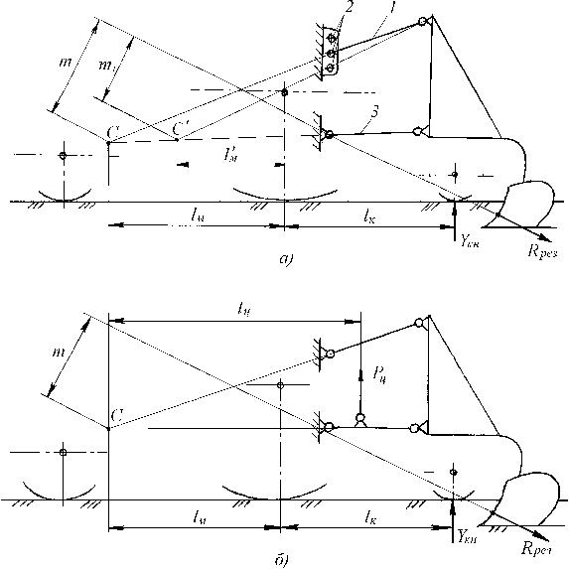
Рис. 14.16. Схема, поясняющая работу ДВК трактора:
а -механического; б -гидравлического

Аналогичного эффекта можно достичь путем изменения положения нижних тяг 3 навески.
Из условия равновесия навешенной на трактор машины, интересующая нас нормальная реакция почвы на опорно-копирующее колесо Yкн будет иметь вид:
Yкн
l

= Rрез
M

m ,
  - lК
где lК и lМ -горизонтальные координаты соответственно копирующего колеса и мгновенного центра поворота механизма навески.
С уменьшением плеча m уменьшается реакция Yкн и увеличивается догрузка ведущих колес.
При проведении регулировки необходимо следить за тем, чтобы величина Мзагл была достаточна для быстрого само заглубления рабочих органов при движении МТА, а опорное колесо машины сохраняло копирующие свойства.
Гидравлический ДВК (рис. 14.16,б) -гидравлический увеличитель сцепного веса (ГСВ). В нем уменьшение нормальной реакции Yкн на опорное колесо машины достигается действием основного гидро-цилиндра в сторону подъема машины при установке рычага управления распределителем в позицию "подъем".
Условие равновесия машины относительно мгновенного центра
С имеет вид:
Rрез m = Pц lц + Yкн (lM
  - lK ) ,
где Pц – усилие, развиваемое гидроцилиндром; m, lц, lМ + lК -плечи действия сил Rрез, Pц и Yкн.
Тогда
= R рез m − Pц lц .
Yкн

lM + lK
Реакция Yкн будет уменьшаться с увеличением усилия Рц, развиваемого гидроцилиндром при работе на подъем, и соответственно, будет возрастать догрузка задних ведущих колес трактора.
На отечественных тракторах ГСВ, впервые примененный в тракторе МТЗ-50/52, обеспечивает три режима работы: ГСВ включен, ГСВ выключен, гидроцилиндр заперт.
ГВС в виде управляемого трактористом блока установлен в кабине на панели управления и связан с гидроаккумулятором.
Схема гидросистемы с включенным в нее ГСВ представлена на рис. 14.17. ГСВ расположен между четырехпозиционным распределителем и основным гидроцилиндром, обеспечивая регулирование давления масла в его штоковой полости (режим подъема).
Управляется ГСВ маховиком 3 и рычагом 2, который может устанавливать ползун 4 в одно из трех положений.

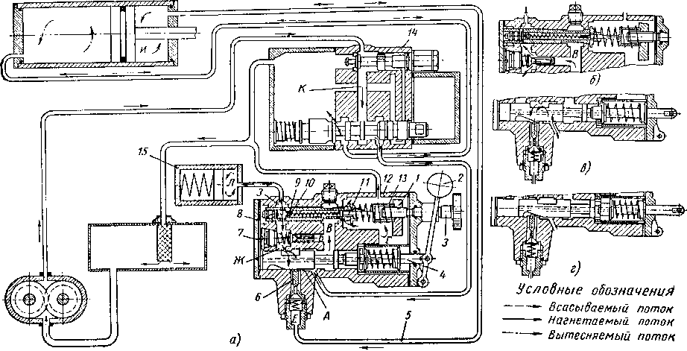

Рис. 14.17. Схема гидросистемы трактора с ГСВ:
а, в, г -положение догружателя соответственно включено, выключено и заперто; б -положение золотника и клапана при зарядке гидроаккумулятора
При включенном ГСВ осуществляется дозагрузка ведущих колес трактора тем большая, чем выше давление масла, поступающего в гидроцилиндр. Его величина регулируется маховиком 3, вращение которого через винт и гайку 1 меняет усилие пружины 13, действую-щей на золотник 9. Масло от распределителя поступает в полость А, по каналу В в полость Г и далее на слив в бак гидросистемы (рис. 14.17,а).
Гидроаккумулятор 15 предназначен для создания подпора масла в гидроцилиндре. Он выполнен в виде цилиндра, на поршень которого с одной стороны действует винтовая пружина, а с другой -давление масла, сообщающегося через полость З, радиальные отверстия в золотнике 9, полость Ж и открытый клапан 6 с гидроцилиндром.
При падении давления масла в полости гидроаккумулятора Л, или при необходимости увеличения давления подпора (вращение маховика 3 и сжатие пружины 13) нарушается равновесное положение золотника 9, который смещается влево и перекрывает выход масла из канала В в полость Г. При этом, в канале В давление повышается, открывается обратный клапан 7 и происходит подзарядка аккумулятора. Как только давление масла в полостях Л и З достигнет задан-
ной величины, оно перемещает золотник 9 вправо, сжимая пружину 13 и открывая путь маслу, подаваемому от распределителя на слив, что вызывает падение давления в канале В и закрытие обратного клапана 7.
С этого момента гидроцилиндр сообщается только с гидроаккумулятором, а весь поток масла от распределителя идет на слив до очередного момента нарушения равновесного состояния золотника 9, которое происходит при изменении давления жидкости на 10...20% от исходного, что соответствует порогу чувствительности ГСВ. Таким образом работа гидроаккумулятора обеспечивает поддержание эффекта догрузки ведущих колес трактора в интервале не чувствительности ГСВ.
В выключеннном положении ГСВ (рис. 14.17,в) ползун занимает положение, при котором через полость А гидроаккумулятор сообщается только с распределителем.
В режиме запертого гидроцилиндра (рис. 14.17,г) ползун занимает правое фиксированное положение, при котором его клиновой паз позволяет закрыться под действием пружины клапану 6 и этим изолировать полость Е ГСВ и штоковую полость гидроцилиндра, фиксируя положение механизма навески и препятствуя самопроизвольному опусканию поднятой в ранспортное положение машины.
Для разгрузки гидроцилиндра при длительных транспортных
переездах служит специальный механизм фиксации, представляющий П-образную скобу, устанавливаемую параллельно гидроцилиндру. Управление механизмом фиксации ручное, выведенное в кабину тракториста.
ГСВ работает при давлении масла 1,6...5,3 МПа. В случае пре вышения установленного давления на 0,8...1,5 МПа открывается предохранительный клапан 10, пропуская часть масла на слив.
Если в результате работы ГСВ опорное колесо сельскохозяйственной техники вывешивается и перестает копировать почву, то необходимо вращением маховика 3 уменьшить давление подпора масла до восстановления надежного контакта колеса с почвой.
С целью упрощения управления навесной техникой в тракторе МТЗ-80/82 применяется ГСВ, который обеспечивает не три, а четыре режима работы (дополнительно введен режим "сброс давления"). Он достигается перемещением ползуна в удерживаемое рукой положение, при котором штоковая полость гидроцилиндра через открытый клапан 6, радиальное и осевое сверления в ползуне 4 сообщается со сливной полостью Г.
Этот режим используется для опускания навешенной машины под действием собственного веса, воздействуя только на рычаг управления ГСВ (в тракторе МТЗ-50/52 приходилось еще воздейство-вать на рычаг распределителя 14).
После опускания машины и заглубления рабочих органов опускают рычаг 2 и ползун под действием расположенной на нем пружины, автоматически возвращается в положение включенного ГСВ.
В процессе дальнейшего совершенствования гидро навесных систем стала применяться многофункциональная система автоматического регулирования глубины почво обработки (САРГ).
Эта система, наряду с разными вариантами регулирования, обеспечивает также режим догрузки ведущих колес трактора, а поэтому гидросистема не содержит отдельного блока ГСВ. Подобная система применяется как в зарубежном, так и в отечественном тракторостроении (трактор МТЗ-100/102).

- Регулирование гидро навесных систем
Способы регулирования навесных орудий при обработке почвы или грунтов. Работы, связанные с обработкой почвы сельскохозяйственными тракторами и грунтов тракторами промышленными,
являются наиболее энергоемкими тяговыми технологическими операциями.
В сельском хозяйстве (в растениеводстве) такой операцией является пахота -рыхление почвы на глубину 0,20...0,27 м с допускаемым отклонением 0,01 м на выравненных полях и 0,02 м на неровных. Поддержание глубины обработки почвы в определенных пределах является важным агротехническим требованием, выполнение которого обеспечивается с помощью разных способов регулирования навесных орудий: силового, высотного, позиционного и комбинированного.
Силовое регулирование -это автоматическое регулирование положением рабочих органов навешанных на трактор почвообрабатывающих орудий действием гидросистемы через основной гидроцилиндр. При силовом регулировании гидро навесная система должна включать связанные между собой датчик и гидравлический силовой регулятор.
На рис. 14.18,а представлена гидромеханическая схема силового регулирования навесных орудий. Верхняя тяга механизма навески передним концом крепится к маятниковому рычагу 12, который вместе с пружиной 11 образует датчик силового регулятора.
При рыхлении почвы с глубиной Н на рабочие органы почвообрабатывающего орудия 10 действуют реакции почвы, равнодействующая которых Rрез(результирующая) может быть перенесена на верхнюю тягу и разложена на две составляющие: F вдоль тяги и Q по направлению через шарнир оси подвеса.
Под действием силы F рычаг 12 устанавливается в положении (показано на схеме), когда усилие пружины 11 уравновешивает дей-ствие силы F. В этом случае масло, подаваемое насосом 2, открывает перепускной клапан 4 и сливается в бак, так как вход А в полость силового регулятора 5 перекрыт. Заперты так же объемы масла в поршневой и штоковой полостях гидроцилиндра 8, фиксируя положение рабочих органов орудия 10, обрабатывающих почву на глубину Н.
В случае изменения реакции Rрез, что может произойти при изменении глубины Н обработки почвы или свойств почвы, нарушается равновесие между усилием пружины 11 и силой F. П р и у в е л и-ч е н и и F (в случае увеличения глубины Н обработки почвы) рычаг 12 поворачивается против часовой стрелки, сжимая пружину 11, и перемещает золотник 6 в левую сторону. Открывается отверстие А и на-пор масла по каналу В передается в штоковую полость цилиндра 8, а поршневая полость по каналу Г соединяется через отверстие Б (левое) со сливом. Движение поршня через рычаг 9 и раскосы механизма на-
вески вызывает подъем орудия 10, возврат к первоначально действующему значению силы F и глубине Н. При этом пружина 11, разжимаясь, поворачивает рычаг 12 датчика силового регулятора по часовой стрелке, золотник 6 смещается в правую сторону до перво начального положения, показанного на рисунке.

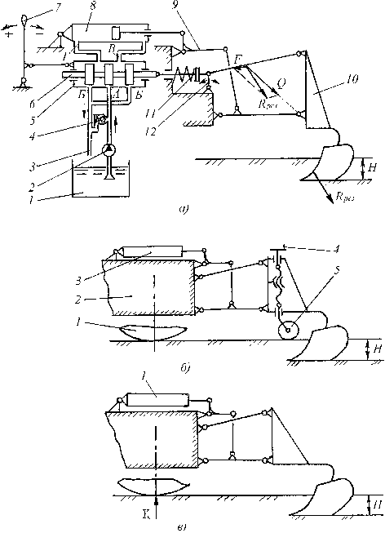
Рис. 14.18. Способы регулирования навесных орудий:
а -силовое; б -высотное; в – позиционное

П р и у м е н ь ш е н и и Rрез, что свидетельствует об уменьшении глубины обработки, система автоматически возвращает положение орудия, соответствующее установленной трактористом глубине
Н, путем сообщения поршневой полости гидроцилиндра с напорной магистралью.
Ручное управление установкой нужной глубины осуществляется через рычаг 7, связанный тягой с корпусом силового регулятора 5. При повороте рычага 7 против часовой стрелки (по знаку "+") корпус 5, смещаясь в левую сторону, сообщает напорную магистраль через отверстие А с каналом Г и поршневой полостью гидроцилиндра, что вызывает увеличение глубины обработки почвы и, соответственно, силы F. Под ее действием рычаг 12 поворачивается против часовой стрелки, золотник 6 смещается влево и устанавливается нейтральное положение силового регулятора, но уже при большей глубине Н обработки.
К достоинствам силового регулирования можно отнести автоматичность поддержания глубины обработки почвы, автоматичность поддержания тягового усилия трактора и простоту установки трактористом необходимой глубины Н. Недостатками являются: влияние физико-механических свойств почвы на глубину получаемой почво-обработки, возможность управления только одним орудием, навешенным на основной (задний) механизм навески трактора, а также некоторая сложность гидромеханической системы регулирования.
Как показал опыт, силовое регулирование применяется при агрегатировании трактора с навесными плугами и работе по выровненным полям с однородными свойствами почвы.
Высотное регулирование осуществляется за счет установки на орудии регулируемого по высоте опорно-копирующего колеса 5 (рис. 14.18,б).
Ручной привод 4 винтовой пары выполняет регулировку вертикального положения колеса 5 и установку необходимой глубины Н. В результате при движении по полю орудие копирует поверхностный рельеф и тем самым обеспечивается постоянство Н. Так как орудие связано с остовом 2 трактора механизмом навески, то необходимая свобода их относительного вертикального перемещения обеспечивается "плавающим" режимом работы гидроцилиндра 3.
Достоинствами высотного регулирования являются: простота, возможность работы трактора с несколькими орудиями и возможность применения этого способа с орудиями навесного и прицепного типов.
Недостатки: повышенное тяговое сопротивление орудия, обусловленное трением колеса на оси и потерями при его качении по почве и снижение догружающего воздействия орудия на ведущие колеса 1 трактора.
Высотное регулирование нашло очень широкое применение при агрегатировании трактора с почвообрабатывающей, посевной и другой техникой.
Позиционное регулирование (рис. 14.18,в) обеспечивается определенным фиксированным положением орудия (позиция) по отношению к трактору. Установка необходимой глубины Н достигается действием гидроцилиндра 1, после чего он переводится в нейтральный режим, на котором и осуществляется движение МТА.
Достоинством этого способа является предельная простота, так как орудие лишено всех средств регулирования, а на тракторе на протяжении гона гидросистема работает только в одном режиме. К недостаткам следует отнести: влияние рельефа на постоянство глубины обработки почвы; влияние утечек в гидроцилиндре на положение орудия и переменные тягово-сцепные свойства трактора, вызванные изменяющейся по величине нормальной реакцией почвы Yк на ведущих колесах при движении по неровному рельефу поля.
Обычно в чистом виде позиционное регулирование применяется при агрегатировании с трактором машин орудий выполняющих операции, не требующие большой точности глубины обработки.
Комбинированное регулирование представляет комбинацию двух способов регулирования из трех вышеперечисленных с целью получения более высокого качества почво обработки, чем при использовании одного способа в чистом виде.
П р и в ы с о т н о – с и л о в о м р е г у л и р о в а н и и почвообрабатывающее орудие оснащается опорными колесами, которые осуществляют поддержание глубины, но в отличие от высотного способа -при меньшей нормальной реакции почвы.
В ы с о т н о – п о з и ц и о н н о е р е г у л и р о в а н и е выполняется с орудием, у которого имеются опорные колеса, ограничивающие вертикальное перемещение рабочих органов при позицион-ном регулировании.
П о з и ц и о н н о – с и л о в о е р е г у л и р о в а н и е выполняется с орудием без опорных колес. Его положением управляет через гидроцилиндр регулятор, получающий смешанный (в определенной изменяемой пропорции) сигнал от силового и позиционного датчиков. Соотношением сигналов можно изменять регулирование от чисто позиционного до чисто силового, что позволяет улучшить качество почво обработки.
Обработка грунтов, выполняемая промышленными тракторами, представляет рыхление грунта, его смещение в горизонтальном
(бульдозерная операция) или в вертикальном направлениях (операции по рытью канав, траншей и т.п.).
При агрегатировании с навесными промышленными тяговыми орудиями обычно используют высотный, позиционный и высотно-позиционный способы регулирования.
Примером гидросистемы, обеспечивающей три способа регулирования, может служить г и д р о с и с т е м а т р а к т о р а МТЗ-80/82. Особенностью гидросистемы трактора МТЗ-80/82 по сравнению с гидросистемами других сельскохозяйственных тракторов является включение в нее ГСВ вместе с гидроаккамулятором и позиционно-силового регулятора с датчиками, обеспечивающего автоматическое регулирование глубины почвообработки (рис. 14.19).

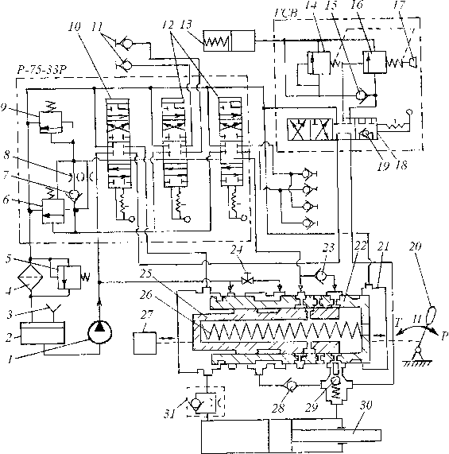

Рис. 14.19. Гидросистема трактора МТЗ-80/82
Позиционно-силовой регулятор установлен в кабине под сиденьем тракториста, соединен двумя шлангами с основным гидроцилиндром 30 и пятью металлическими трубопроводами с насо-сом 1, распределителем Р75-33 и гидро увеличителем сцепного веса.
Рукоятка 20 управления расположена в кабине с правой стороны от тракториста, фиксируется зубчатым сектором в позициях: “Р” -регулирование, “П” -подъем и “Т” -транспортная нейтраль, обеспечивая выбор позиции путем перемещения гильзы 22 в корпусе 21.
При работе регулятора в силовом режиме регулирования ГСВ и основной распределитель Р75-33 выключены -ползун 18 и золотники 10 и 12 установлены в нейтральное положение (показано на схеме). Рабочая жидкость подается насосом 1 из бака 2 в четыре кольцевых проточки корпуса 21 регулятора двумя потоками: управляющим и дополнительным.
Управляющий поток жидкости (масла) открывает стержневой обратный клапан 7 в калиброванном отверстии 8 плунжера перепускного клапана 6, ограничивается ими и через канал управления распределителя и трубопровод малого сечения поступает к обратному кла-пану 23 регулятора. Дополнительный поток, минуя распределитель, поступает к регулирующему (от руки) крану 24 регулятора.
При отсутствии слива оба этих потока через обратный 28 и запорный 29 (находящийся под действием толкателя в открытом со-стоянии) клапаны поступают в штоковую (подъемную) полость основного гидроцилиндра 30, вызывая быстрый подъем навешенной машины, выглубление ее рабочих органов и уменьшение тягового со-противления.
Cлив жидкости через радиальные отверстия в золотнике 25 и гильзе 22 обусловливает уменьшение давления масла в штоковой полости гидроцилиндра и слив из нее жидкости через принудительно открытый запорный клапан 29, что приводит к опусканию машины, заглублению ее рабочих органов и увеличению тягового сопротивления.
Сливом жидкости управляет золотник 25, осевое положение которого зависит от воздействия на него одного из датчиков силового или позиционного регулирования.
Процесс автоматического подъема или опускания машины автоматическая коррекция управляется попеременным осевым смещением золотника 25 в обе стороны по отношению к гильзе 22, осевое положение которой задается ручным управлением 20.
Датчик 27 силового регулирования представляет упругую опору верхней тяги механизма навески. При увеличении тягового сопротив-
ления воздействием центральной тяги золотник регулятора смещается вправо, а при уменьшении тягового сопротивления -влево.
Скорость коррекции на подъем может регулироваться путем поворота ручки регулирующего крана 24, при закрытии которого скорость подъема механизма навески будет уменьшаться.
При работе регулятора в позиционном режиме регулирования золотник связывают с позиционным датчиком.
Датчиком позиционного регулирования является поворотный рычаг 6 (см. рис. 14.3), соединенный через позиционную тягу с золотником регулятора.
Для опускания машины рукоятку 20 (см. рис. 14.19) поворачивают вперед по ходу трактора, гильза 22 перемещается вправо, открывая сливные радиальные отверстия в ней и золотнике 25, что снижает давление масла в штоковой полости гидроцилиндра, позволяет машине под действием силы тяжести или заглубляющего момента опуститься.
Одновременное перемещение штока гидроцилиндра (по схеме вправо) через датчик передается на золотник 25, который будет смещаться вслед за гильзой до нейтрального положения.
Подъем машины выполняется поворотом рукоятки 20 назад и смещением гильзы 22 и золотника 25 в левую сторону.
При позиционном режиме регулирования перемещение золотника 25 влево ограничено позиционной тягой, а вправо -длиной паза в ее наконечнике, что создает некоторый интервал нечувствительности регулятора, компенсирующий вертикальное перемещение остова трактора при движении по неровностям поля.
Для выключения регулятора необходимо обеспечить свободный проход через него масла между распределителем и основным гидроцилиндром. С этой целью ручку переключения датчиков 27 устанавливают в среднее (нейтральное) положение, а рукоятку 20 -в фиксируемое положение П. При этом золотник 25 (усилием пружины 26) и гильза 22 (воздействием правого винта) смещаются влево и устанавливаются так, что толкатель запорного клапана 29 входит в правую скошенную канавку гильзы 22, обеспечивая закрытое положение этого клапана. Правые радиальные отверстия гильзы полностью перекрываются золотником 25, вызывая слив управляющего потока через средние радиальные отверстия. Дополнительный поток перекрывает-ся смещением гильзы и перекрытием входных отверстий в корпусе. В результате основной гидроцилиндр 30 оказывается связанным с распределителем через золотник 10, который перемещаясь вертикально (на схеме), обеспечивает четыре позиции: "подъем "(нижняя), "ней-
траль" (вторая снизу, показана на схеме), "опускание" (третья снизу) и
"плавающая" (верхняя).
Поршневая полость гидроцилиндра связана с распределителем через корпус регулятора, а штоковая с гидро увеличителем сцепного веса, управляемым маховиком 17 (изменение давления подпора в гидроцилиндре) и ползуном 18 (переключение режима работы ГСВ). Ползун 18 перемещается (на схеме) горизонтально и может занимать одно из четырех положений: "заперто" (крайнее левое), "ГСВ выключен" (второе слева, показано на схеме), "ГСВ включен" (третье слева) и "сброс давления" (крайнее правое).
При выключенном регуляторе гидроцилиндр 30 управляется с помощью золотника 10 распределителя, ползуна 18 и маховика 17 ГСВ.
В положении ползуна ГСВ "заперто" штоковая полость гидроцилиндра изолируется от распределителя закрытым запорным клапаном 19.
В положении ползуна "ГСВ выключен" запорный клапан 19 принудительно открыт, сообщая штоковую полость гидроцилиндра с распределителем и, одновременно, связывая с распределителем поршневую полость.
В положении ползуна "ГСВ включен" поршневая полость гидроцилиндра связана с распределителем сливной магистралью, а штоковая -с гидроаккумулятором, давление жидкости в котором регулируется изменением усилия пружины перепускного клапана 16 путем вращения маховика 17.
В положении ползуна "сброс давления" его рычаг управления в отличие от трех предыдущих положений не фиксируется, а удерживается усилием тракториста. При этом он блокируется с рычагом управления золотником распределителя 10, переводя его в позицию "подъем". Канал управления перекрывается золотником, что вызывает закрытие перепускного клапана 6. Напорная магистраль от распределителя и штоковая полость гидроцилиндра (принудительно открытым запорным клапаном 19) сообщаются перепускным клапаном 16 со сливом. В этом положении навешенная машина под действием силы тяжести опускается, а ее рабочие органы заглубляются. После отпускания рычага управления ползуном, последний автоматически возвращается в положение "ГСВ включен".
Система автоматического регулирования глубины обработки почвы (САРГ). Комбинация нескольких способов регулирования (силового, высотного и позиционного) позволяет суммировать достоинства каждого их них при снижении общего количества присущих
им в отдельности недостатков, что повышает качество почвообработки при различных почвенных и рельефных условиях.
Система автоматического регулирования глубины обработки почвы (САРГ) нашла распространение на современных сельскохозяйственных универсальных тракторах и тракторах общего назначения.
С и с т е м а С А Р Г т р а к т о р а МТЗ-100/102 (рис. 14.20) является универсальной, так как она позволяет выполнять почвообработку с регулированной глубиной силовым, высотным и позицио-ным, а также позиционно-силовым, высотно-силовым и высотно-позиционным способами.
В отличие от гидросистемы трактора МТЗ-80/82 гидросистема трактора МТЗ-100/102 оснащена другой конструкцией позиционно-силового регулятора, в который включен клапан приоритета с обратным клапаном 26 в золотнике 25, а так же изменены конструкция гильзы 28, золотника 31, деталей их привода и корпуса.
Так как новый регулятор обеспечивает работу основного гидро-цилиндра 34 в плавающем режиме и в режиме ГСВ (регулируемое давление масла в штоковой полости), в гидросистеме отсутствует самостоятельный блок ГСВ и применен не традиционный четырехпозиционный распределитель, а трехпозиционный, обеспечивающий режимы: "подъем", "нейтраль" и "опускание" работы основного и выносных гидроцилиндров.
Установленный около поворотного вала механизма навески сумматор сигналов от силового 3 и позиционного 1 датчиков объединяет получаемые сигналы в любой желаемой пропорции и передает результативный выходной сигнал на автоматическое управление регулятором глубины почвообработки.
Гидроаккумулятор 9 используется при работе регулятора в ре-жиме ГСВ, поддерживая в основном гидроцилиндре необходимое давление подпора и одновременно являясь датчиком давления в гидроцилиндре, для чего его поршень (в реальной конструкции подвижный цилиндр) соединен с регулятором через перекидной рычаг управления 12 его режимами работы. Расположен гидроаккумулятор в полости заднего моста трактора на внутренней стороне его крышки.
Кран 35 служит для включения гидроаккумулятора при работе регулятора в режиме ГСВ или САРГ и для его выключения в остальных случаях.
Механический сумматор состоит из шлицевого валика 5, суммирующего рычага 6, коромысла 7 и свободно сидящих на подшипниках рычагов 4 и 8, соединенных соответственно с датчиками 3 и 1. Суммирующий рычаг 6, приводимый в движение коромыслом 7, повора-
чивает шлицевый валик 5, соединенный через переключатель 12 (в положении Р) с винтом 11 привода золотника 31. Положение суммирующего рычага 6 на валике 5 и коромысле 7 изменяют рукояткой 2 из кабины через рычажно троссовый привод.

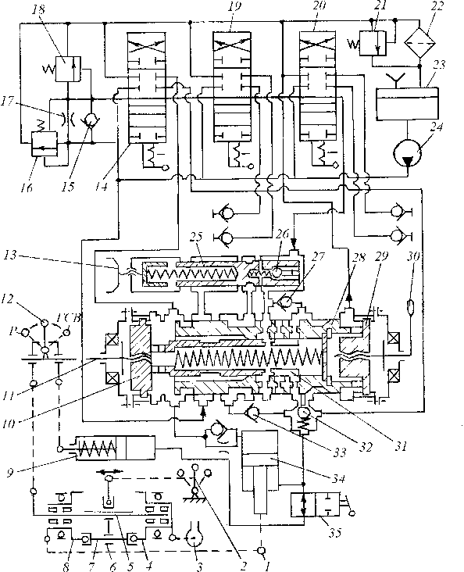
Рис. 14.20. Гидро система трактора МТЗ-100/102
При крайнем правом положении рукоятки 2 суммирующий рычаг 6 прижимается к рычагу 4 датчика 3 и поворачивается только им. Это соответствует силовому способу регулирования.
При крайнем левом положении рукоятки 2 суммирующий рычаг 6 прижимается к рычагу 8 датчика 1 и поворачивается только этим рычагом. Данное положение соответствует позиционному способу регулирования.
В любом промежуточном положении рукоятки 2 поворот суммирующего рычага 6, валика 5 и винта 11, одновременно зависит от длин правого и левого плеч коромысла 7, направления и угла их поворота рычагами 4 и 8. Такое формирование суммарного сигнала и передача его к золотнику регулятора соответствует комбинированному позиционно-силовому способу регулирования положения рабочих органов навешенной сзади машины-орудия за счет изменения регулятором давления масла в штоковой полости гидроцилиндра 34.
Управляется регулятор рукояткой 30, расположенной справа от тракториста. Заднее (по ходу трактора) положение рукоятки 30 обеспечивает подъем навешенной машины, среднее -нейтраль (запирается масло в штоковой полости гидроцилиндра) и переднее (зона регулирования) позволяет установить необходимую глубину почвообработки, которая автоматически будет поддерживаться (рычаг 12 в положении Р). При переключении рычага 12 в положение ГСВ, поворотом рукоятки 30 в зоне регулирования осуществляется догрузка ведущих колес трактора.
Позиционно-силовое регулирование выполняется при нейтральном положении золотников 14, 19, 20 трехпозиционного распределителя, положении Р переключателя 12 (на схеме левое), открытом кране 35, промежуточном положение ручки 2 и положении рукоятки 30 управления регулятором в "зоне регулирования".
Управляющий (основной) поток масла от насоса 24 через стержневой (обратный) клапан 15 и дроссель 17 в плунжере перепускного клапана 16, канал управления распределителя и трубопровод малого сечения подводится в правую полость клапана приоритета. Из этой полости через обратный 27 и запорный 32 клапаны масло поступает в штоковую полость гидроцилиндра 34 и гидроаккумулятор и частично или полностью сливается через приоткрытые радиальные отверстия в золотнике 31.
Под давлением масла в правой полости золотник 25 клапана приоритета смещается влево, сжимая пружину и сообщая через канавку на золотнике левую полость с центральной.
Дополнительный поток масла из бака 23 от насоса 24, минуя распределитель, поступает в левую полость клапана приоритета, а из нее через канавку золотника 25, центральную полость и обратный клапан 33 -в штоковую полость гидроцилиндра 34 и гидроаккумуля-
тор 9. Частично масло сливается через приоткрытые золотником 31
правые радиальные отверстия в гильзе 28.
При возрастании сопротивления почвы (почвообрабатывающие операции) и неизменном положении рукояток 2 и 30 датчик 3 силового регулирования формирует сигнал коррекции на подъем, который пройдя сумматор уменьшится, что вызовет уменьшенную коррекцию на подъем, проявляющуюся в меньшей величине выглубления рабочих органов машины, чем в случае чисто силового регулирования. Скорость коррекции регулируют вращением маховичка 13.
Установка нужной глубины обработки почвы выполняется поворотом рукоятки 30 вперед по ходу трактора, что вызывает смещение гильзы 28 вправо и слив масла, подаваемого от распределителя, а следовательно, снижение давления масла в штоковой полости гидро- цилиндра и заглубления рабочих органов машины под действием за-глубляющего момента.
Перемещение любого золотника распределителя из нейтральной позиции вызывает перекрытие канала управления и прекращения по-дачи основного потока масла к клапану приоритета. Под действием пружины золотник 25 смещается вправо и перекрывает дополнитель-ный поток. Масло из штоковой полости гидроцилиндра и гидроакку-мулятора начинает сливаться, а рабочие органы машины -заглубляться. Это, в свою очередь, приводит к увеличению тягового сопротивления машины, что через датчики силового 3 и позиционного 1 регулирования вызовет смещение золотника 31 вправо, закрытие сливных отверстий в золотнике и гильзе 28 и прекращение заглубления.
Работа клапана приоритета обеспечивает первоочередность управляющего воздействия распределителя перед регулятором, что связано с необходимостью управления выносными гидроцилиндрами. После возвращения золотников 14, 19 и 20 в нейтральное положение работа регулятора возобновляется с прежней настройкой на
определенную глубину обработки.
Режим ГСВ обеспечивается при нейтральном положении золотников распределителя, правом положении переключателя 12, открытом кране 35 и положении рукоятки 30 в зоне регулирования. Регулируемым упором фиксируют рукоятку 30 в положении, при котором опорные колеса навешенной машины катятся без отрыва от почвы. При этом золотник 31, управляемый гидроаккумулятором 9 как датчиком, поддерживает постоянным отрегулированное рукояткой 30 давление масла в штоковой полости гидроцилиндра 34.
Для обеспечения плавающего режима работы четырехпозиционного распределителя рукоятку 30 поворачивают вперед до конца.
При этом гильза 28 под действием пружины смещается вправо, вызывая слив масла из штоковой полости гидроцилиндра 34, и гидроаккумулятора 9 через правый и средний ряды радиальных отверстий. Управляющий поток масла из правой полости клапана приоритета сливается через отверстия гильзы, а дополнительный поток -через левый ее торец. Таким образом, обе полости гидроцилиндра соединены со сливом, что характеризует плавающий режим.
Подъем машины в транспортное положение осуществляется поворотом рукоятки 30 в крайнее заднее положение до окончания подъема, после чего ее отпускают. Рукоятка автоматически устанавливается в нейтральное положение, при котором гильза 28 смещается влево и толкатель клапана 32 входит в ее правую канавку. Запорный 32 и обратный 33 клапаны закрываются, отключая гидроаккумулятор и штоковую полость гидроцилиндра 34 от регулятора.
Для реализации высотно-силового и высотно-позиционного способов комбинированного регулирования навесная машина должна быть оснащена опорными колесами (принцип высотного регулированния), а регулятор настраивается соответственно на силовой или позиционный варианты регулирования. В первом случае при сохранении копирующего эффекта опорного колеса уменьшается действующая на него нормальная реакция почвы (уменьшаются уплотняющее воздействие колеса на почву и потери на его качение), а во втором -улучшается копирующее действие опорного колеса перестающего копировать отдельные повышенные неровности.
Задание. 1. дайте пояснение что такое догружатели ведущих колес.
2.Какую работу выполняют догружатели сцепного веса трактора.
3.Назовите как правильно отрегулировать догружатель
4. Назовите основные неисправности системы ГСВ.
5. Как правильно и безопасно устранить причины неисправности гидросистемы и что для этого необходимо знать при выполнении ремонта.

